AutoCAD® Civil 3D® 2010
“Country Kit”
Manual de utilizare
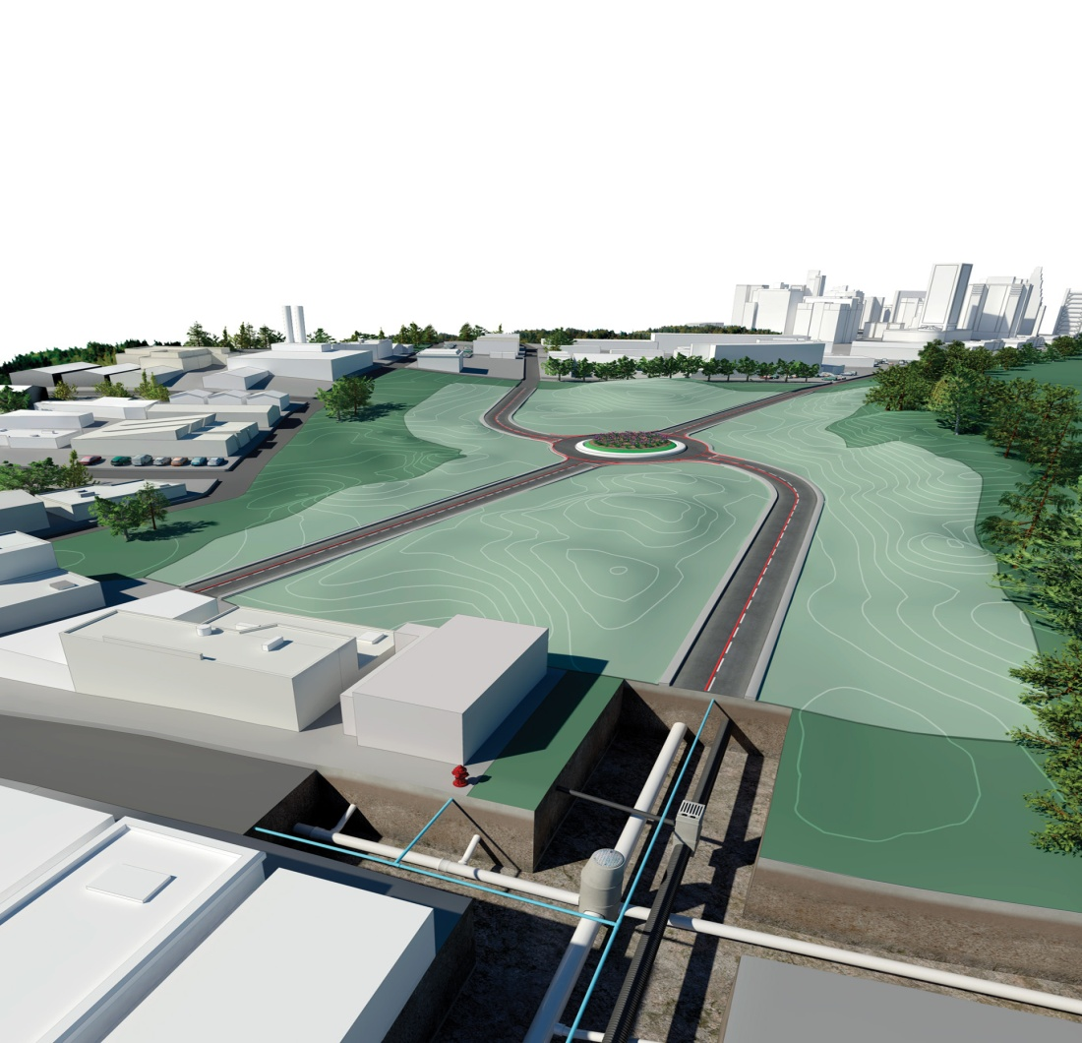
Scopul acetui manual:
Acest document gestioneaza elementele generale ale Civil 3D 2010 Country Kit pentru Romania.

Authors: Nicoleta Scarlat, Max CAD Romania

Revision History | Status
December 10 2008 | Draft 1 – reviewed by PF JT IDM
Jan 12 2009 | Final

Manual Country Kit

1 Scop 3
1.1 Introducere 3
2 Fonturi si stiluri de text – not provided 4
3 Hasuri – not provided 5
4 Layere 6
5 Rapoarte 9
6 Setari desen > Layere obiecte (Drawing Settings > Object Layers) 23
6.1 Layere obiecte 24
6.2 Setari generale (Ambient Settings) 24
7 Stiluri de reprezentare pentru obiecte (Object Styles) 25
7.1 Stiluri pentru diverse utilizari (Multi-purpose Styles) 25
7.2 Puncte (Points) 33
7.3 Suprafete (Surfaces) 37
7.4 Parcelari (Parcels) 42
7.5 Taluzari (Grading) 48
7.6 Aliniamente (Alignments) 51
7.7 Profile longitudinale (Profiles) 67
7.8 Sectiuni transversale (Sections) 81
7.9 Retele de conducte (Pipe Networks) 89
7.10 Drumuri (Corridors) 94
7.11 Setari pentru crearea planselor (Plan and Profile Sheets) 96
7.12 Survey 97
7.13 General - Multipurpose Styles – Shape Styles 97
8 Object Defaults 99
9 Tool palette(s) 100
9.1 Subassemblies and assemblies 100
9.2 Material styles 100
9.3 Drawing symbols and (MV)Blocks 100
10 Catalog conducte si camine (Pipe and Structure Catalogs) 101
11 Fisiere de verificare a caracteristicilor drumurilor (Highway design check files) 104
12 Lista de materiale (Quantity Take Off - QTO) 105
12.1 Generalitati (Overview of QTO) 105
12.2 Creation of QTO - not provided 105
12.3 Installation of QTO – not provided 106
13 Standardele de suprainaltari (Superelevation standards) 107
14 Intersectii – Stiluri, denumire si seturi de profile transversale (Intersection feature – Styles, Names and Assembly sets) 108
15 Installation 110

Scop

Introducere

Acest document este un ghid pentru prezentarea generala a ceea ce contine Civil 3D 2010 adaptat la cerintele standardelor romanesti (Country Kit Civil 3D 2010 pentru Romania).

Fonturi si stiluri de text – not provided
List any additional fonts and text styles created and/or delivered with the country kit. Screen grabs are strongly recommended to illustrate usage.
You must ensure and guarantee you can deliver the intellectual property rights, to Autodesk, of any fonts you are proposing to distribute.
Text Style | Description | Font | Plotted Size

Hasuri – not provided
List any additional hatch patterns and styles created and/or delivered with the country kit. Screen grabs are strongly recommended to illustrate usage.
Hatch Pattern Name | Description | Hatch Pattern File

Layere
Fisierul .dwt contine urmatoarele leyere:
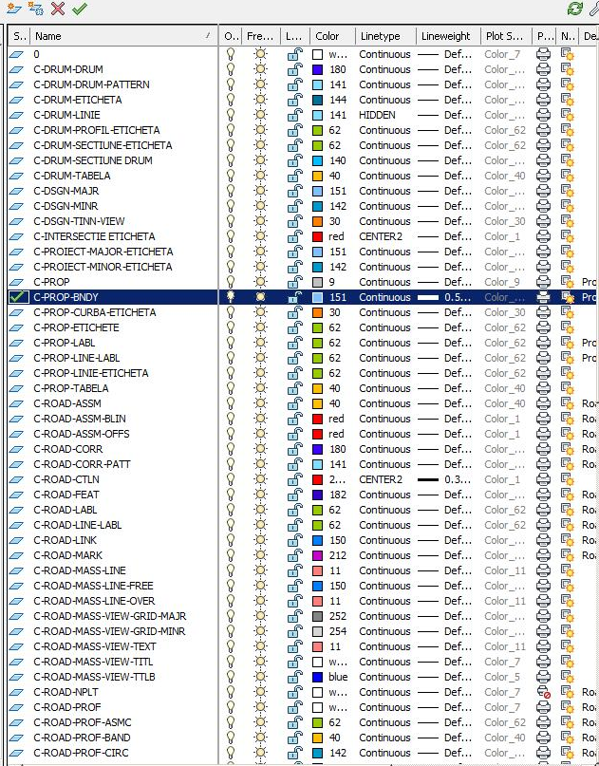

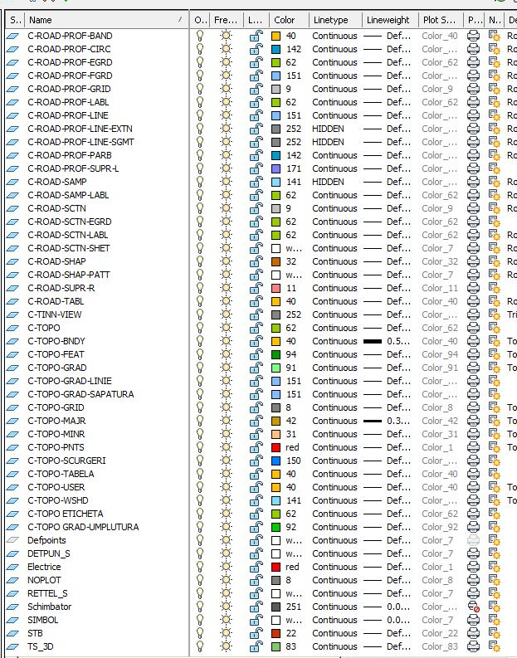
Layerele care incep cu “C-DRUM-“ si C-ROAD-“ sunt utilizate pentru stilurile de reprezentare a tot ceea ce tine de crearea unui drum: stiluri de reprezentare a aliniamentelor, profile longitudinale, profile transversale, tabele pentru profile, linii pentru picheti in plan.
Layerele care incep cu “C-TOPO-“ sunt utilizate pentru stilurile care tin de suprafete, gradinguri (taluzari), survey.
Layerele care incep cu “C-PROP-“ sunt utilizate pentru stilurile care tin de parcele.
Layerele care incep cu “C-INTERSECTIE-“ sunt utilizate pentru stilurile de reprezentare si etichetare a intersectiei.
Restul layerelor sunt utilizate de blockuri definite pentru reprezentarea punctelor.

List any layer names created in the country kit template(s) you provide.
Screen grabs are strongly recommended to illustrate usage.

Layer Name | Description | Color | Linetype | Style(s) using this layer (this column is not optional here (see section 6))

Rapoarte
Acesta este lista rapoartelor disponibile in Civil 3D 2010.
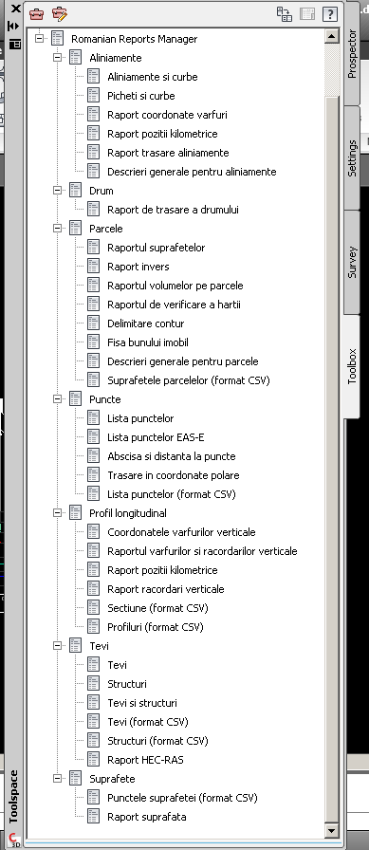

1. ALINIAMENTE
Aliniamente si curbe
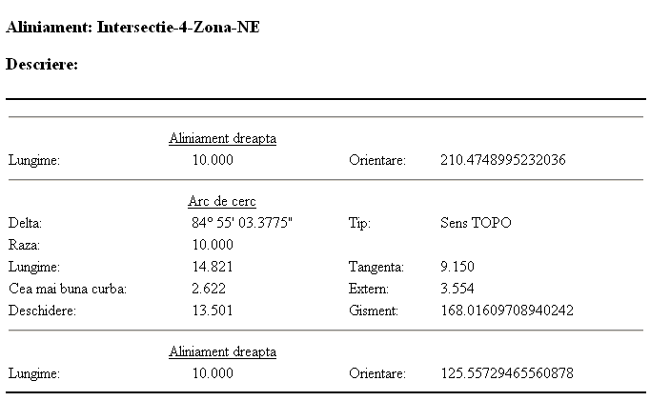

Picheti si curbe
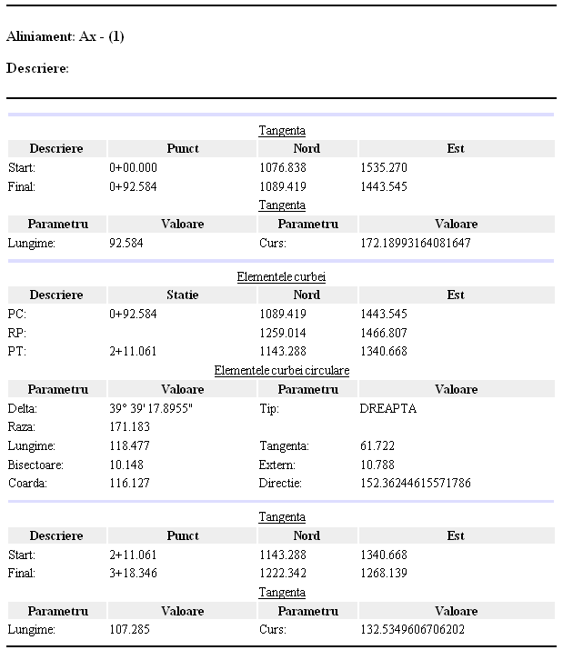

Raport coordonate varfuri

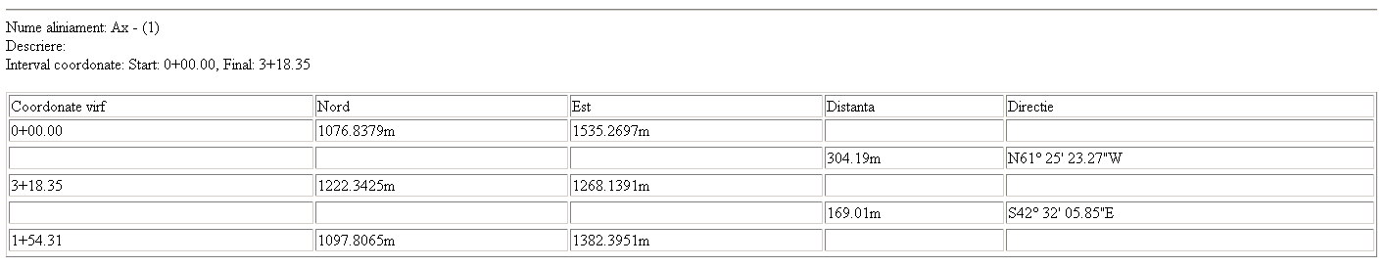
Raport pozitii kilometrice
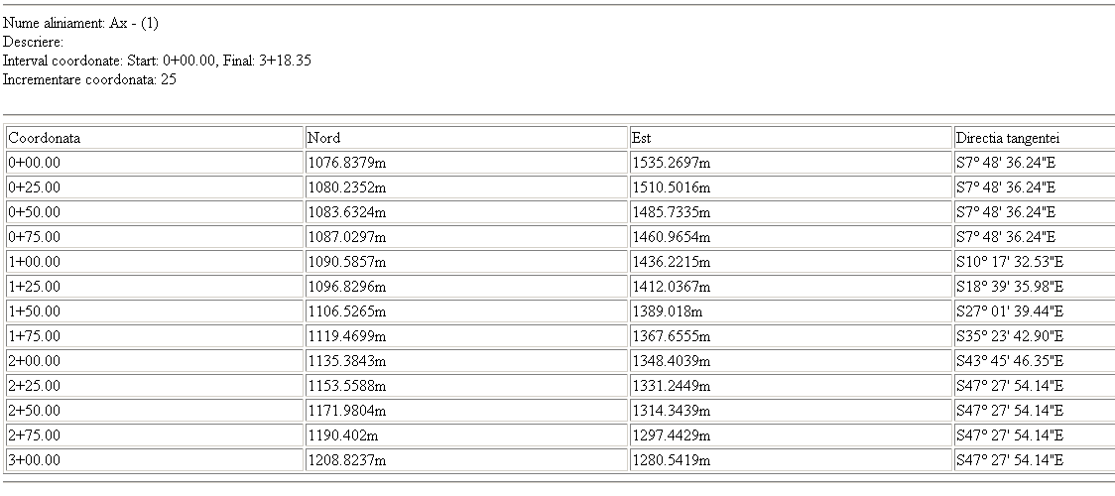
Raport trasare aliniament

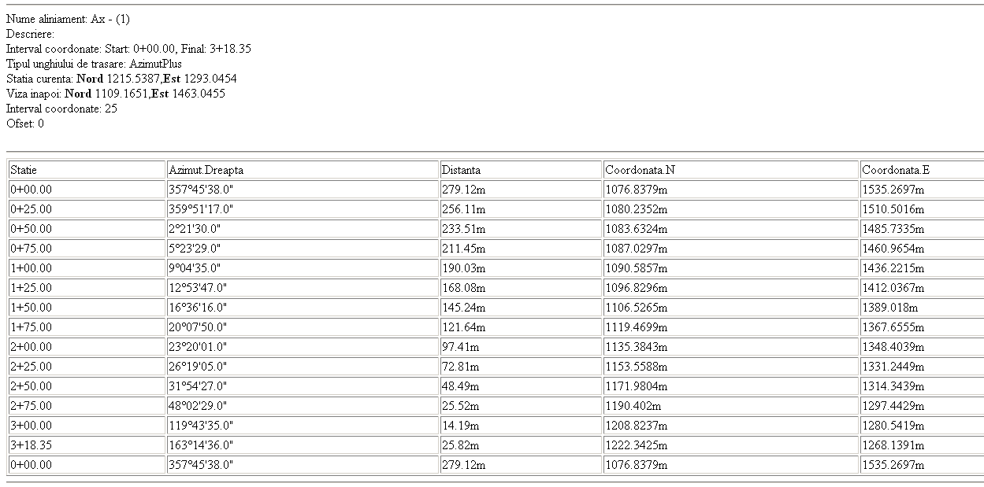

Descrieri generale pentru aliniament

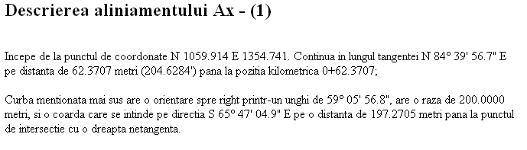
Raport de trasare a drumului

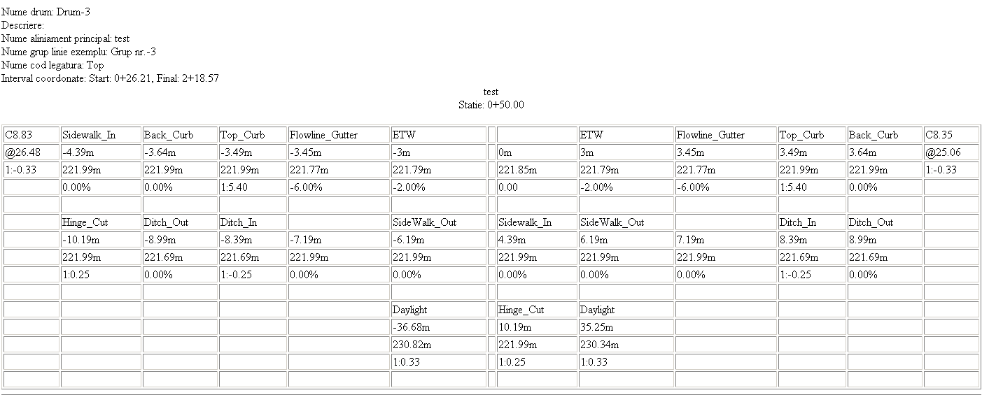

2. PARCELE

Raportul suprafetelor
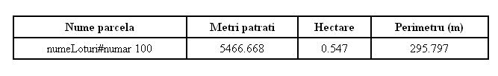

Raport invers

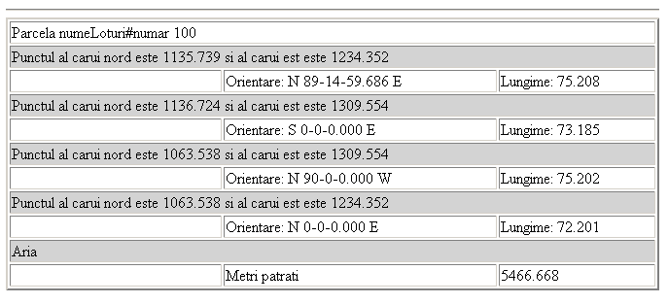

Raportul volumelor pe parcele

Raport de verificare a hartii

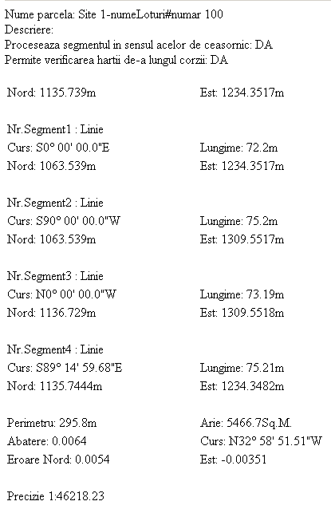

Delimitare contur

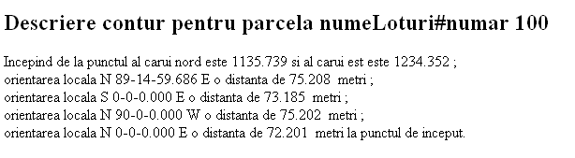
Fisa bunului imobil

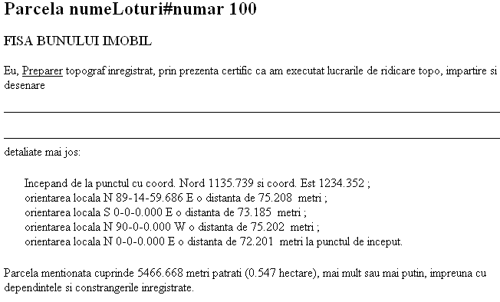

Raportul suprafetelor (format csv)

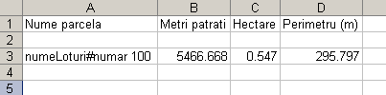

3. PUNCTE
Lista punctelor

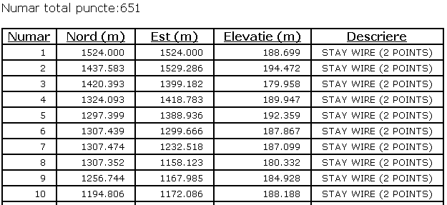

Lista punctelor EAS-E
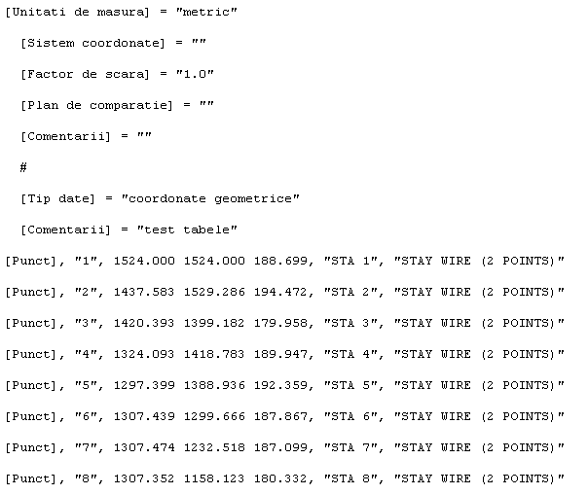

Abscisa si distanta la puncte

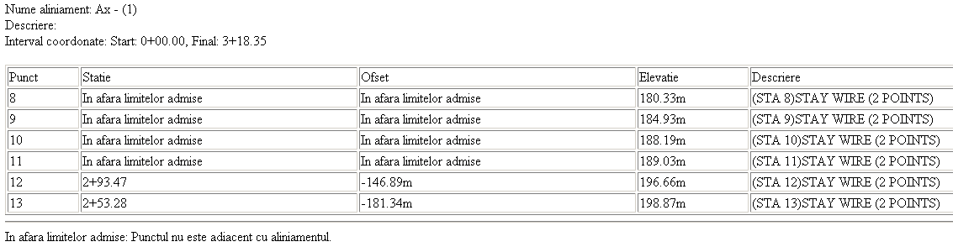

Trasare in coordonate polare

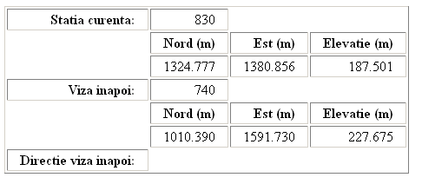

Lista punctelor (format csv)

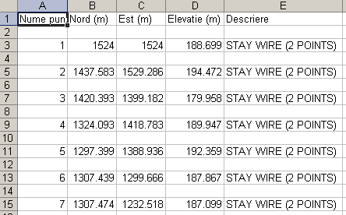

4. PROFIL LONGITUDINAL
Coordonatele varfurilor verticale

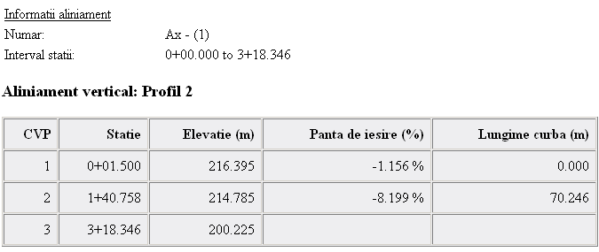

Raportul varfurilor si racordarilor verticale
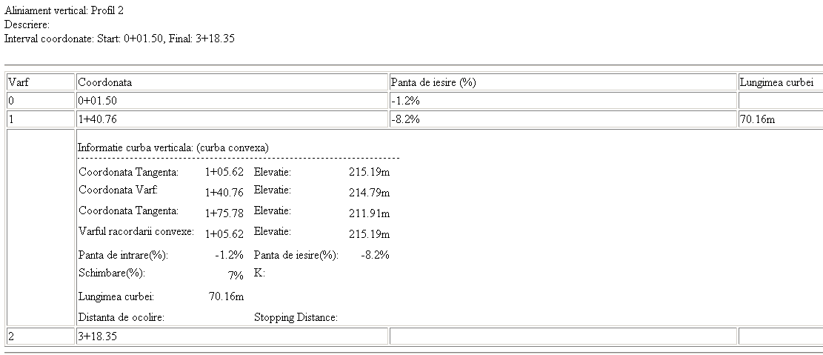

Raport pozitii kilometrice

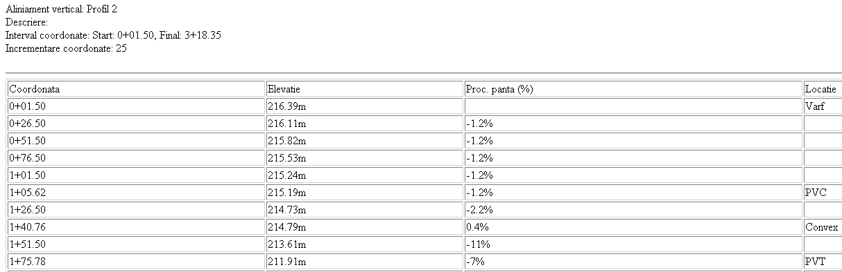

Raport racordari verticale
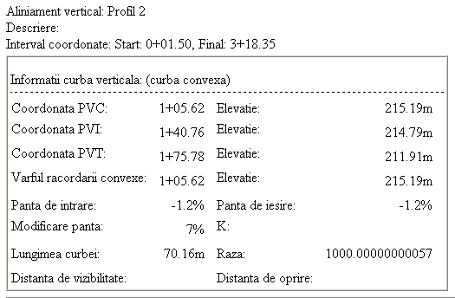

Sectiune (format CSV)

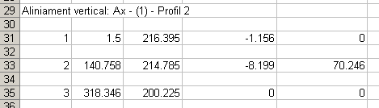

4. TEVI
Tevi
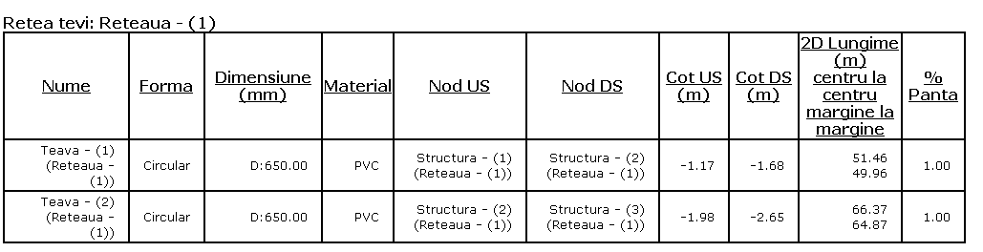

Structuri

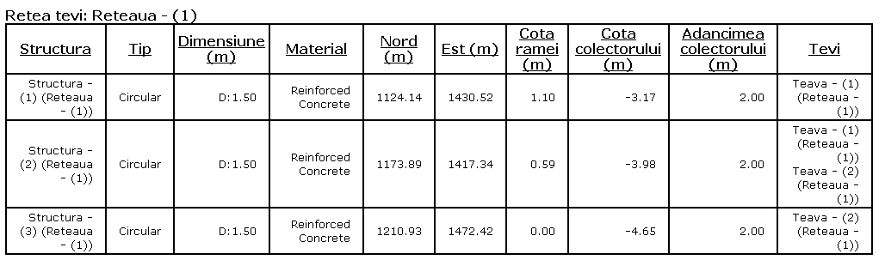

Tevi si structuri
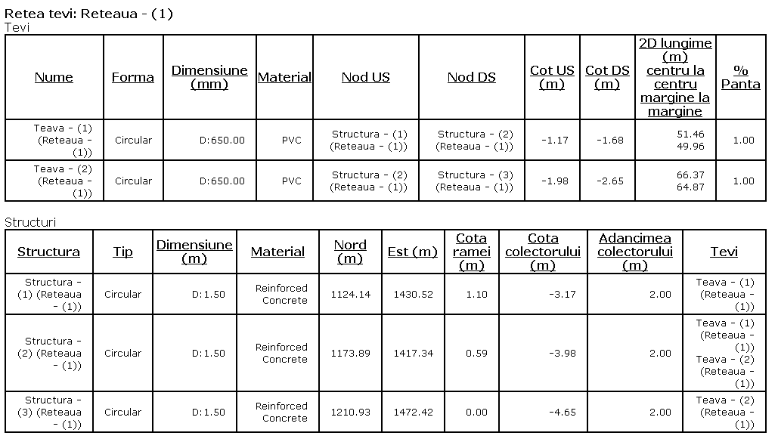

Tevi (format CSV)

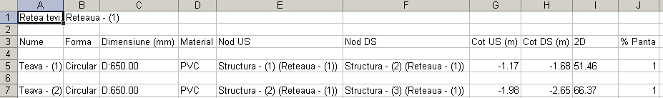

Tevi si structuri (format CSV)

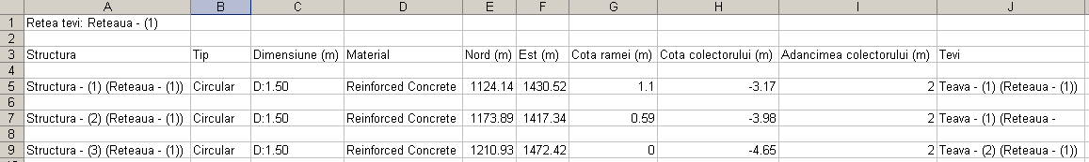

Raport HEC-RAS – descrie evolutia unui curs de apa si profilele pe acest curs de apa.
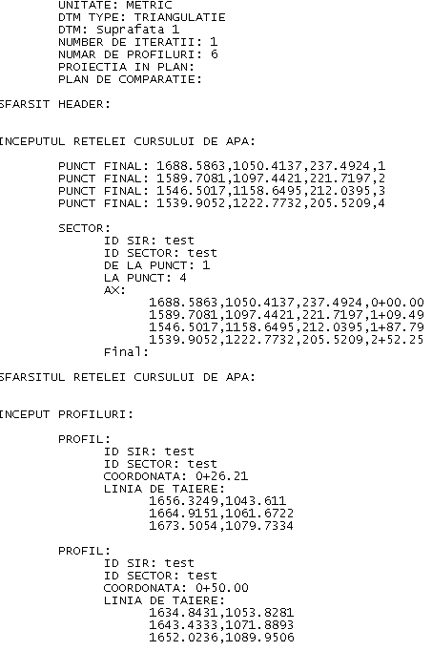

5. SUPRAFETE
Punctele suprafetei (format CSV)

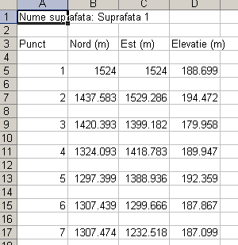

Raport suprafata
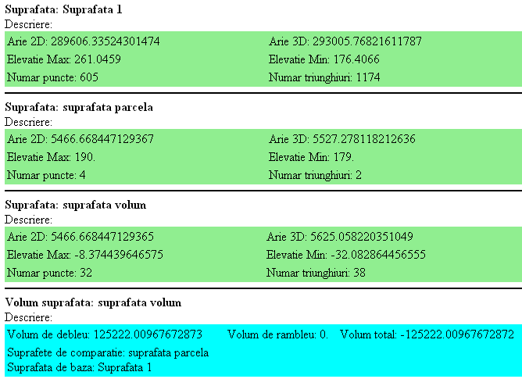

eport Name | Description | Sample File Name | Priority

Setari desen > Layere obiecte (Drawing Settings > Object Layers)
Acestea sunt layerele pe care vor fi puse automat obiectele de lucru de tip Civil 3D.

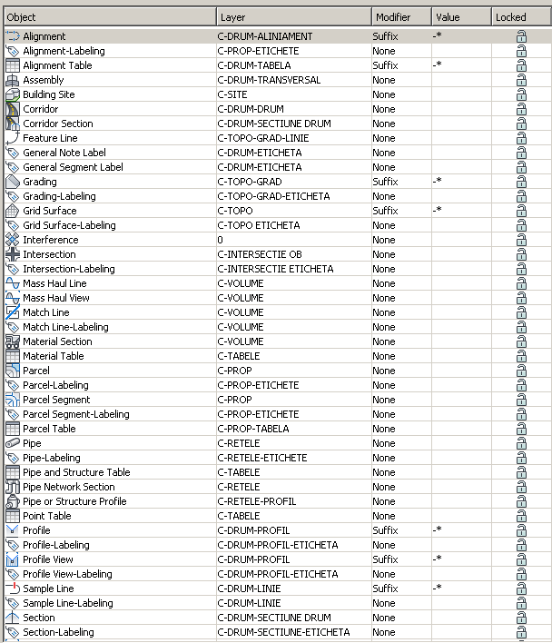
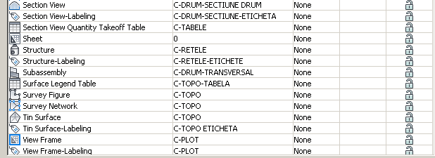

Layere obiecte
Acestea sunt noile obiecte cu care lucreaza Civil 3D 2010.
Object | Layer | Modifier | Value
Building Site | C-SITE
Intersection | C-INTERSECTIE OB
Intersection-Labeling | C-INTERSECTIE ETICHETA
Grading-Labeling | C-TOPO-GRAD-ETICHETA
Parcel-Labeling | C-PROP-ETICHETE
Parcel Segment-Labeling | C-PROP-ETICHETE

Acestea sunt obiecte existente ce au fost adaugate in lista obiectelor din General Settings si pentru care au fost setate urmatoarele layere:
Object | Layer | Modifier | Value
Pipe | C-RETELE
Pipe Network Section | C-RETELE

Setari generale (Ambient Settings)
Optiunea de “Driving direction” a fost adaugata. A fost setata optiunea de deplasare a autovehiculelor pe partea dreapta a drumului conform reglementarilor din Romania.
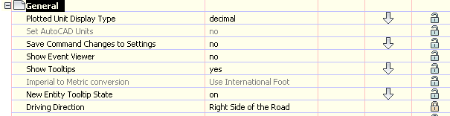

Stiluri de reprezentare pentru obiecte (Object Styles)

Prezentam mai jos lista de stiluri pentru reprezentarea obiectelor de tip civil.

Stiluri pentru diverse utilizari (Multi-purpose Styles)

Acestea sunt stilurile de reprezentare pentru elementele de tip “featureline”.

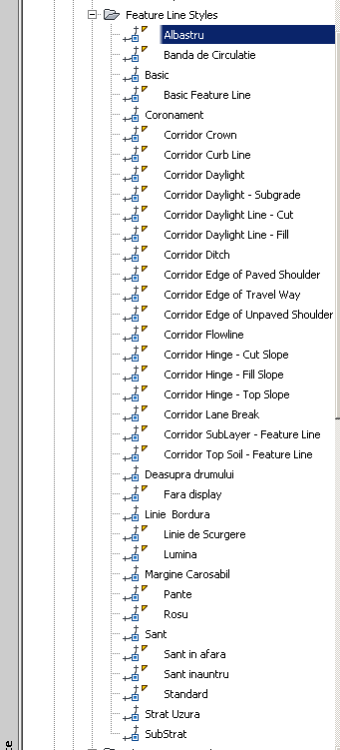
Diferitele stiluri pentru “Feature line” variaza culoarea liniei reprezentate. Exemplu:
Feature Line Styles | Description | Screen grab / DWF / DWG | Default
Linie de scurgere |  | 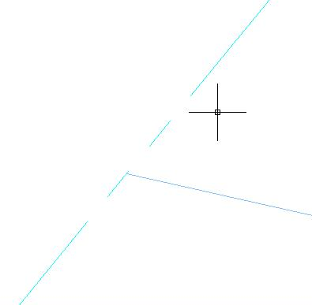
Pante |  | 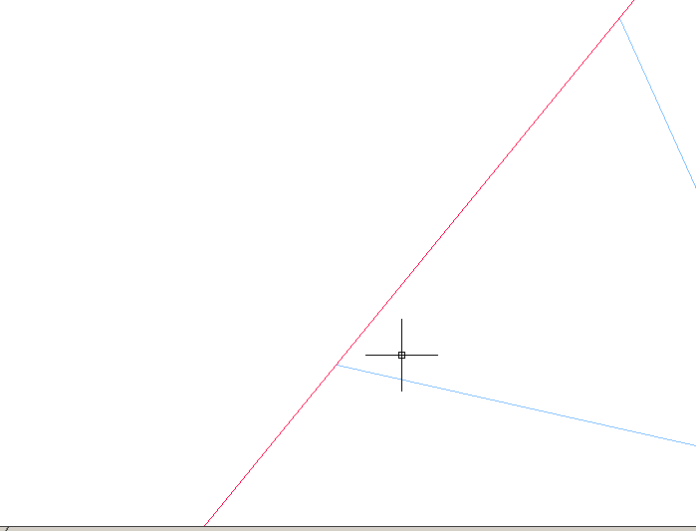

Diferitele stiluri pentru seturile de coduri variaza tipul de marker sau materialele de reprezentare pentru sectiunile transversale ale drumului.

Code Set Styles | Description | Screen grab / DWF / DWG | Default
Cod transversal | Afiseaza markeri
Coduri transversal | Fara markeri | 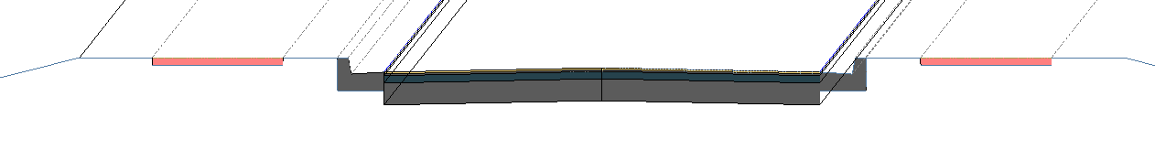 | da

Stilurile pentru marker variaza culoarea si formaa de reprezentare a punctelor caracteristice. Aceasta este lista cu stilurile de markeri:
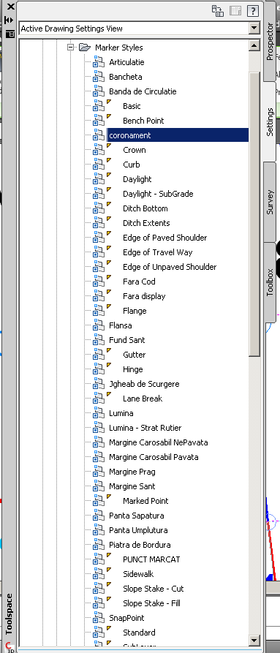

Exemplu:
Marker Styles | Description | Screen grab / DWF / DWG | Default
Coronament | Este simbolizat prin “X” | 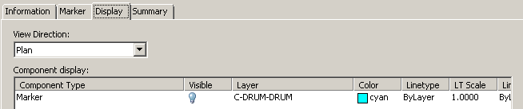

Stiluri utilizate pentru diferitele coduri din profilul transversal.
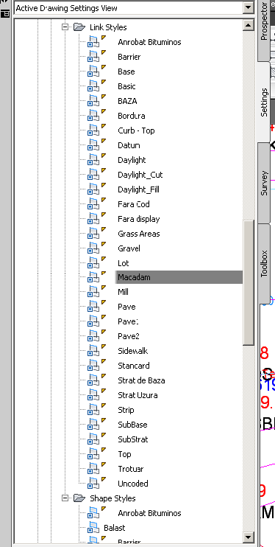

Exemplu:
Link Styles | Description | Screen grab / DWF / DWG | Default
Macadam |  | 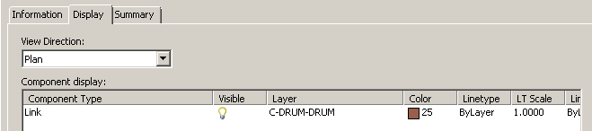

Modul de reprezentare a suprafetelor diferite ale drumului variaza in functie de stilul definit pentru acestea. Lista acestor stiluri este prezentata mai jos.
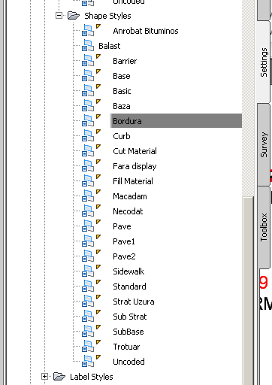

Exemplu:
Shape Styles | Description | Screen grab / DWF / DWG | Default
Bordura | Mod de reprezentare bordura | 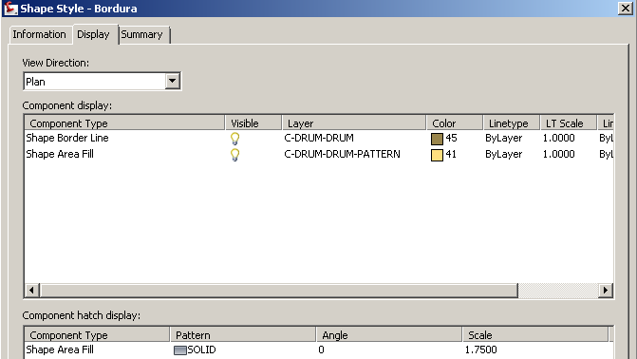

Modurile de reprezentare a pantei.
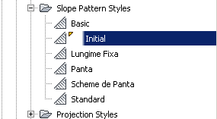

Slope Pattern Style | Description | Screen grab / DWF / DWG | Default
Initial |  |  | da

Diverse tipuri de etichete au fost definite pentru:
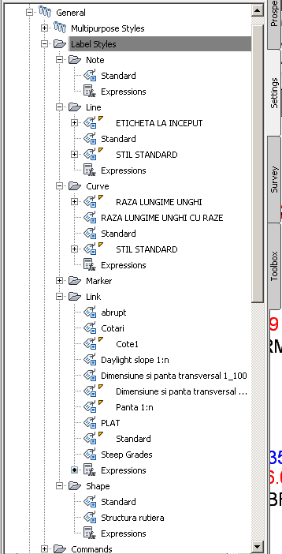

Exemplu:

Multipurpose Label Styles | Description | Screen grab / DWF / DWG | Default
Note
Not provided
Line
Eticheta la inceput | Pune sens, lungime si orientare aliniament | 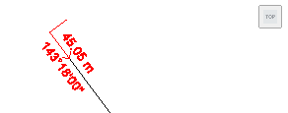
Curve
Raza lungime unghi cu raze | Pune indicator cu lungime, unghi si raza arc. | 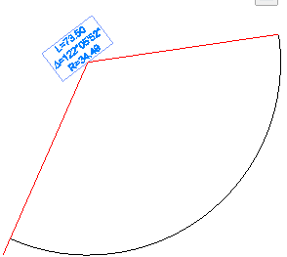
Marker
Link
Dimensiune sip anta transversal 1:1000 | Pune dimensiune pentru transversal si panta | 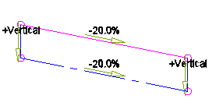
Shape
Structura rutiera | Afiseaza codul si suprafata | 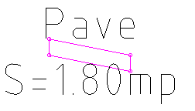

Puncte (Points)
<Template file name, start a new table for each template file>
User Defined Attribute Classifications | Description | Screen grab / DWF / DWG | Default
Not provided

Punctele in Civil 3D 2010 pot fi reprezentate de semnele conventionale (o,x,+) sau prin blocurile definite de utilizator. In continuare este prezentata lista stilurilor pentru puncte:
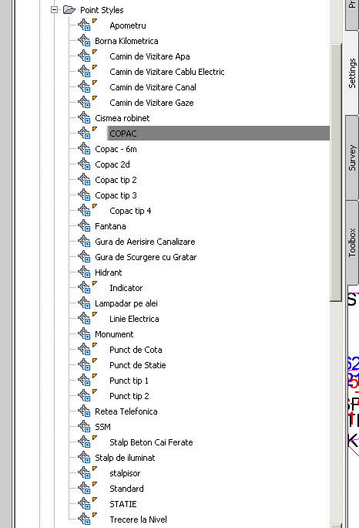

Exemplu:
Point Styles | Description | Screen grab / DWF / DWG | Default
Copac |  | 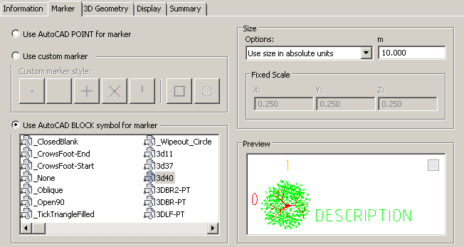

Acestea sunt stilurile de reprezentare a etichetei punctelor.
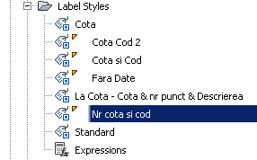

Point Label Styles | Description | Screen grab / DWF / DWG | Default
Nr cota si cod | Afiseaza numarul punctului, cota si codul (descrierea) punctului | 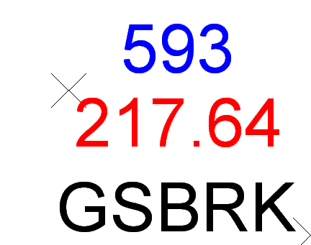 | da
Cota | Afiseaza doar cota punctului | 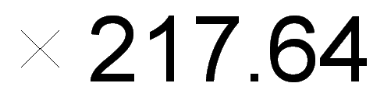

Poate fi editata o lista de coduri pentru puncte si atribuite diverse simboluri de reprezentare in functie de codul punctului. Aceasta este lista editata pentru Country Kitul Civil 3D pentru Romania.

Description Key Sets | Description | Screen grab / DWF / DWG | Default
Coduri |  | 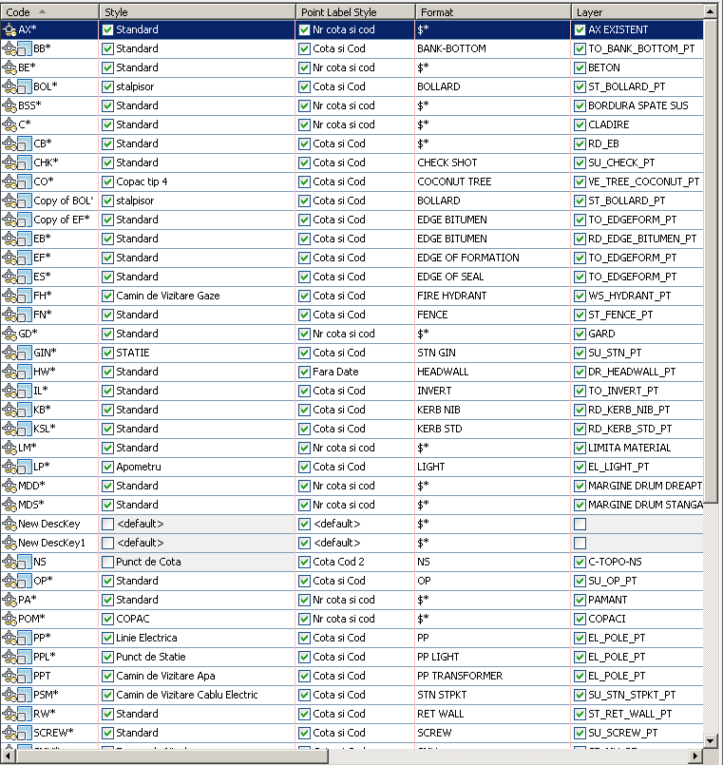

Point Table Styles | Description | Screen grab / DWF / DWG | Default
Tabel coordonate |  | 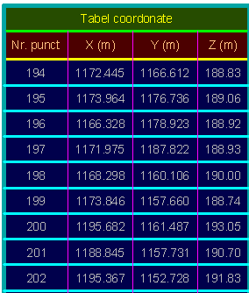 | da
Coordonatele punctelor | Afiseaza inclusive descrierea punctelor | 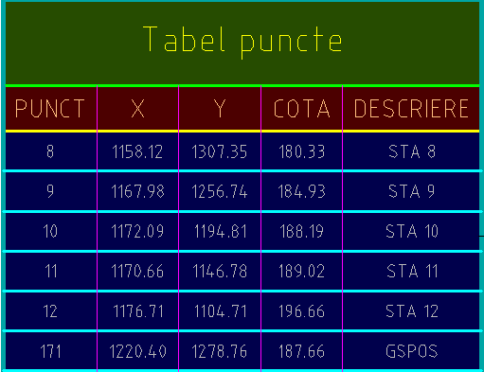

Suprafete (Surfaces)
Suprafetele 3D create cu Civil 2010 vor avea predefinite mai multe stiluri de reprezentare:
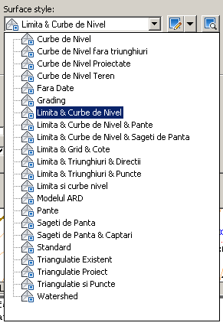
Exemplu:
Surface Styles | Description | Screen grab / DWF / DWG | Default
Limita&Curbe de Nivel | Afiseaza limita suprafetei create, curbele de nivel cu o echidistanta de 1 m (minore) si 10 m (majore) colorate diferit | 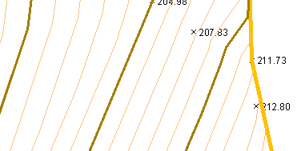 | da
Limita&Curbe de nivel&Sageti de panta | Pe langa limita si curbele de nivel vor fi afisate si sagetile de panta ce dau o imagine de ansamblu asupra pantelor suprafetei si a modului de scurgere a apei | 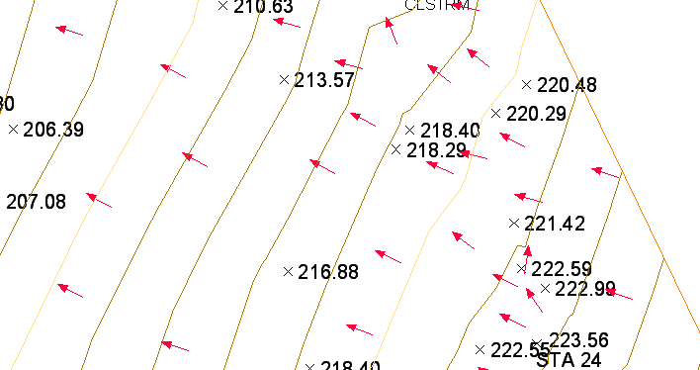

Pentru etichetarea diferitelor elemente ale suprafetelor au fost definite urmatoarele stiluri:

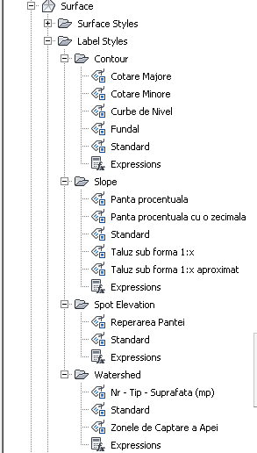

Exemplu:
Surface Label Styles Name/Type | Description | Screen grab / DWF / DWG | Default
Contour
Cotare Majore  Cotare Minore | Cotare Majore este stilul folosit pentru curbele de nivel majore  Cotare Minore este stilul folosit pentru cotarea curbelor de nivel minore | 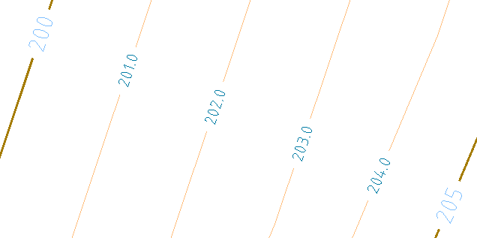 | da
Slope
Taluz sub forma 1:x |  | 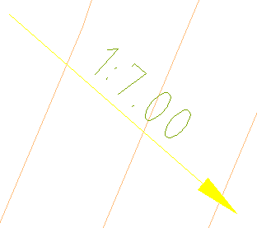 | da
Panta procentuala |  | 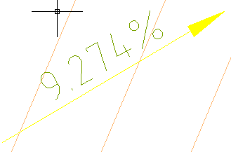
Spot Elevation
Reperarea pantei | Afiseaza cota oricarui punct pe suprafata in m |  | da
Watershed
Nr-tip-suprafata(mp) | Afiseaza numele, tipul si suprafata bazinului de colectare a apei. | 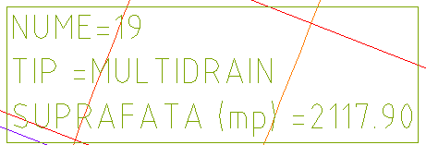 | da

Datele de analiza a suprafetei referitoare la pante, directii de orientare, cote, sageti de panta si bazine de colectare a apelor pot fi afisate sub forma de legenda tabelar. Acestea sunt stilurile definite:

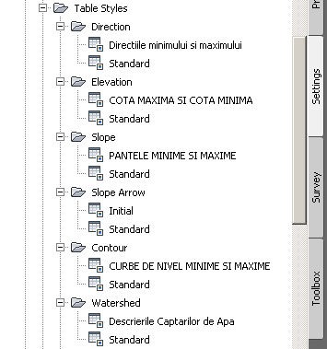

Surface Table Styles Name/Type | Description | Screen grab / DWF / DWG | Default
Direction
Directiile minimului si maximului |  | 
Elevation
Cota maxima si cota minima |  | 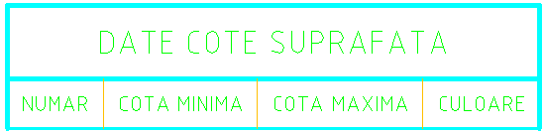
Slope
Pantele minime si maxime |  | 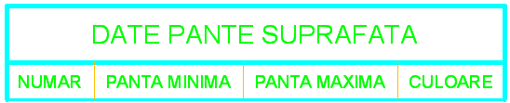
Slope Arrow
Initial |  | 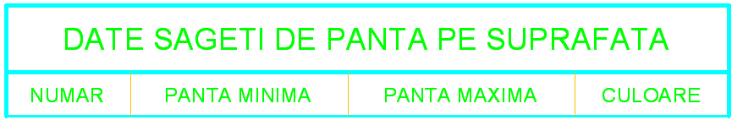
Contour
Curbe de nivel minime si maxime |  | 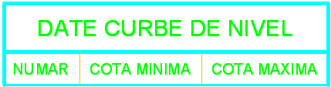
Watershed
Descrierea captarilor de apa |  | 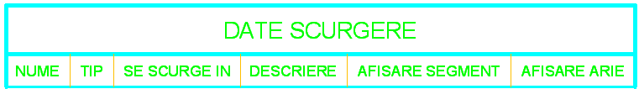
User Defined Contour

Parcelari (Parcels)

User-Defined Attributes | Description | Screen grab / DWF / DWG | Default
NOT PROVIDED

Acestea sunt diferite stilurile pentru reprezentarea parcelelor, fiind variate culorile de reprezentare si numele parcelelor:

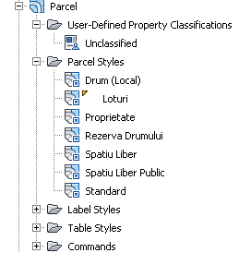

Exemple:
Parcel Styles | Description | Screen grab / DWF / DWG | Default
Loturi |  | 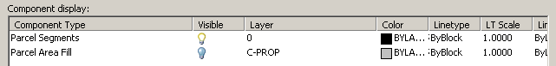 | da
Spatiu liber |  | 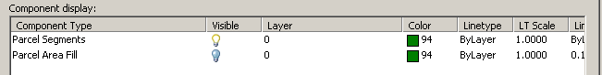

Exista o serie de etichete predefinite pentru afisarea diferitelor proprietati ale parcelelor pentru arie, linii si curbe de trasare:
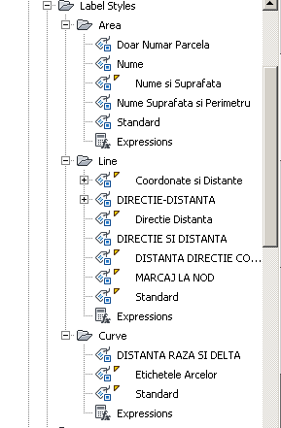

Parcel Label Styles | Description | Screen grab / DWF / DWG | Default
Area
Nume suprafat si perimetru | Afiseaza date de arie, nume, numar si perimetru | 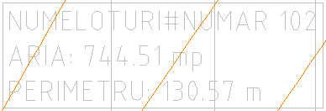
Loturi | Afiseaza numele cu specificatia de “loturi”, numar si aria parcelei |  | da
Proprietate | Afiseaza nume cu specificatia de “proprietate”, numar si arie parcela | 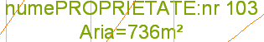
Spatiu liber |  | 
Line
Coordonate si distante | Afiseaza coordonatele segmentului si distanta. | 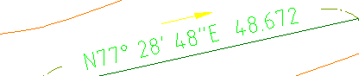 | Da
Directie distanta | Afiseaza directia in grade, minute, secunde si distanta in m. | 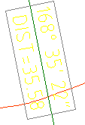
Marcaj la nod | Afiseaza doar simboluri pentru nodurile parcelei | 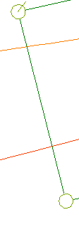
DISTANTA DIRECTIE COLOANA | Afiseaza distanta si directia segmentului. | 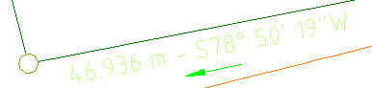
Curve
Distanta raza si delta | Afiseaza distanta, raza si unghiul de orientare al parcelei | 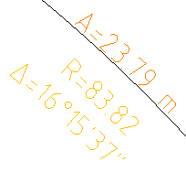
Etichetele arcelor | Afiseaza raza (R), lungimea segmentului (A), lungimea arcului de cerc (C) si orientarea acestuia (CC). | 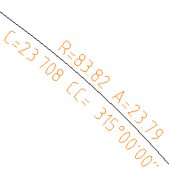 | da

Pentru raportarea datelor parcelelor create au fost definite urmatoarele stiluri de tabele:
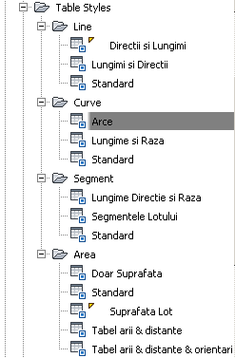

Parcel Table Styles | Description | Screen grab / DWF / DWG | Default
Line
Directii si lungimi | Afiseaza tabelar numarul liniei, orientarea si lungimea. | 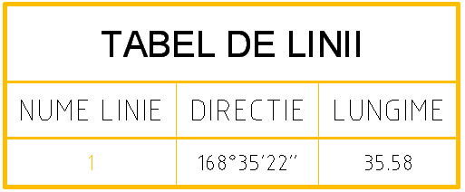 | da
Curve
Arce |  | 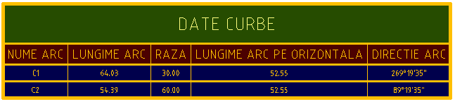 | da
Lungime si raza |  | 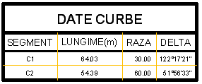
Segment
Segmentele lotului |  | 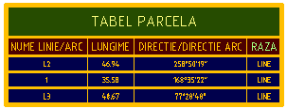 | da
Lungime directie raza |  | 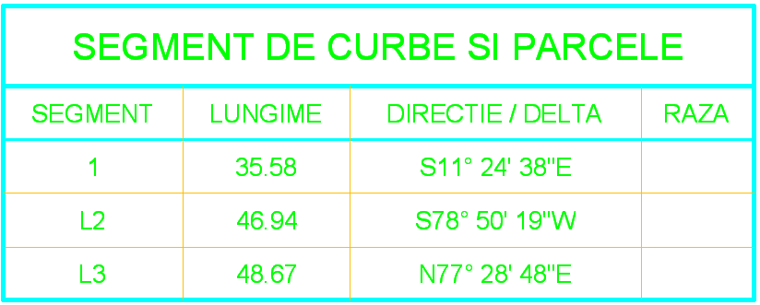
Area
Suprafata lot | Afiseaza numar lot si arie (mp). | 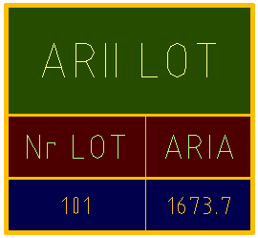 | da
Tabel arii & distante & orientari |  | 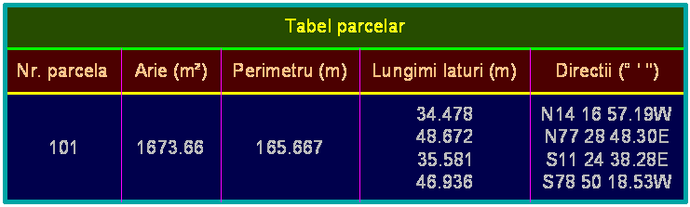

Taluzari (Grading)

Acestea sunt stilurile de reprezentare a taluzarilor:
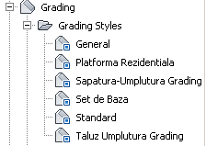

Grading Styles | Description | Screen grab / DWF / DWG | Default
General |  | 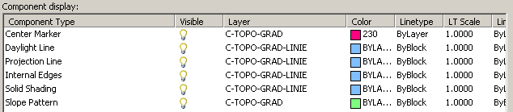
Platforma rezidentiala |  | 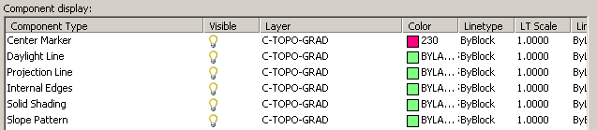
Sapatura umplutura |  | 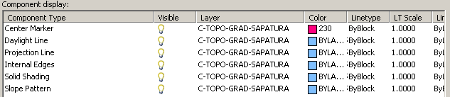

Pentru taluzari au fost stabilite doua seturi de criterii Set Standard si Set de Baza cu urmatoarele criterii:

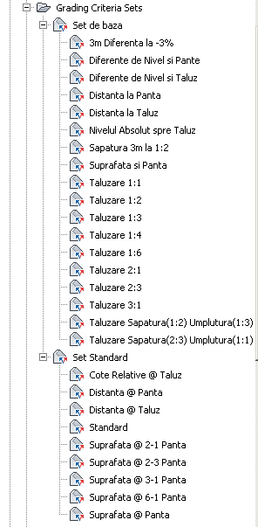

Exemple:
Grading Criteria Sets | Description | Screen grab / DWF / DWG | Default
Taluzare 1:1 | Face taluzarea pana la suprafata de baza cu o panta de 1:1 | 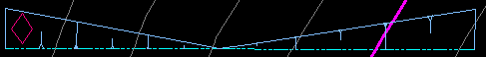
Taluzare sapatura (2:3) umplutura (1:1) | Face taluzarea in cazul in care avem sapatura cu o panta de 2:3, respective unde este umplutura cu o panta de 1:1. | 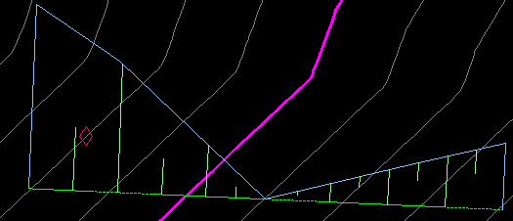
Sapatura 3m la 1:2 | Face taluzare in sapatura pe o distanta de 3m de la linie pastrand o panta de 1:2. | 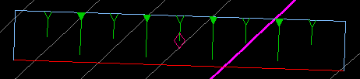
Suprafata@panta | Face taluzarea pana la suprafata cu o panta de 1:2. | 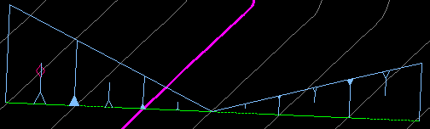
Cote relative@taluz | Face taluzarea tinand cont de o cota relativa specificata si o panta de 1:2 ce poate fi modificat. | 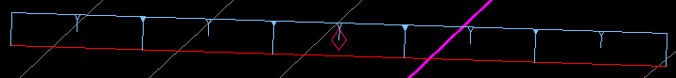

Aliniamente (Alignments)

Pentru reprezentarea aliniamentelor au fost definite urmatoarele stiluri:
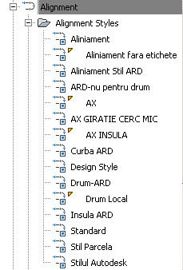
Toate stilurile de reprezentare pentru aliniamente variaza culorile si tipul de linie pentru aliniamente, racordari cu arc de cer si clotoida. De asemenea au fost setata denumirea punctelor geometrice pentru inceput/sfarsit aliniament, intrare/iesire din curba de racordare cu arc de cerc sau clotoida sau puncte de frantura.
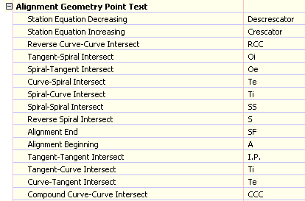

Alignment Style | Description | Screen grab / DWF / DWG | Default
AX |  | 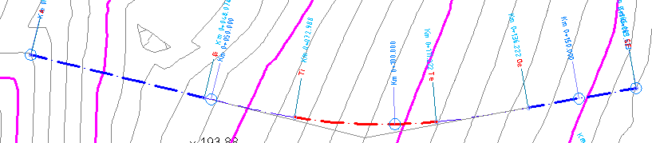 | da
Aliniament fara etichete |  | 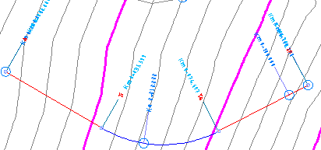
Drum local |  | 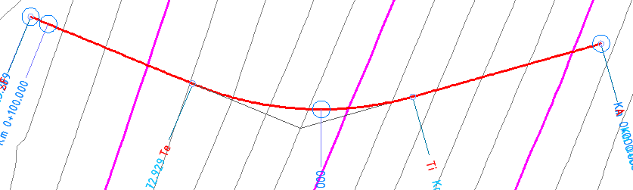

Pentru proiectarea drumurilor pot fi definite o serie de criterii de verificare a racordarilor, a lungimii aliniamentelor sau a tangentelor.
Pentru Romania au fost definite o serie de criterii de verificare conform standardelor pentru diverse categorii de drumuri. Se impune viteza de deplasare si se ruleaza unul di aceste criterii de verificare. Programul va afiza automat un simbol de atentionare in cazul neindeplinirii cerintelor.

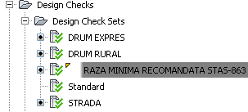

Exemplu:
Alignment Design Checks | Description | Screen grab / DWF / DWG | Default
Design Check Sets
RAZA MINIMA RECOMANDATA STAS-863 | Verifica respectarea razei minime de racordare in functie de viteza de proiectare | 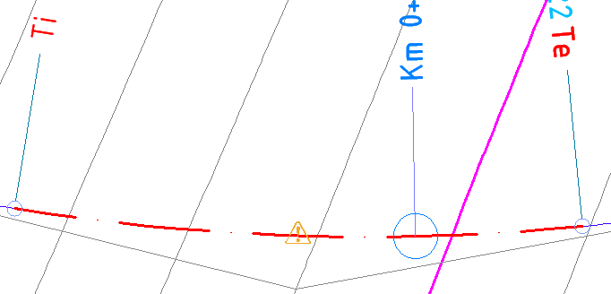  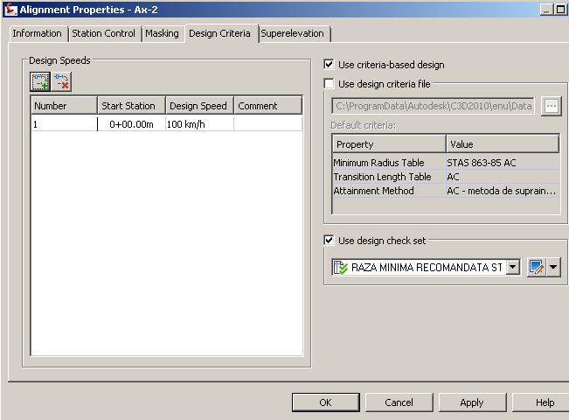
DRUM EXPRES | Verifica respectarea valorilor standard pentru un drum expres (lungime aliniament, raza de racordare curba, lungime clotoida) | 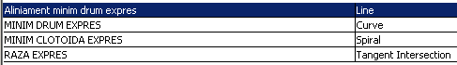
DRUM RURAL | Verifica respectarea valorilor standard pentru un drum rural (lungime aliniament, raza de racordare curba, lungime clotoida) | 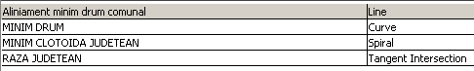
STRADA | Verifica respectarea valorilor standard pentru o strada (lungime aliniament, raza de racordare curba, lungime clotoida) | 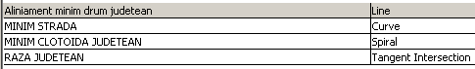
Line
Aliniament minim drum comunal | Verifica respectarea lungimii minime conform STAS pentru drumuri comunale
Aliniament minim drum judetean | Verifica respectarea lungimii minime conform STAS pentru drumuri judetene
Aliniament minim drum expres | Verifica respectarea lungimii minime conform STAS pentru drumuri expres
Curve
Drum national,judetean,comunal | Verifica respectarea razei minime de racordare prin arc de cerc in functie de viteza de deplasare
Minim Drum | Verifica respectarea razei minime de racordare prin arc de cerc pentru drumuri
Minim Drum Expres | Verifica respectarea razei minime de racordare prin arc de cerc pentru drumuri expres
Minim Strada | Verifica respectarea razei minime de racordare prin arc de cerc pentru strazi
Spiral
MINIM CLOTOIDA EXPRES | Verifica respectarea lungimii minime a clotoidei pentru drumurile expres
MINIM CLOTOIDA JUDETEAN | Verifica respectarea lungimii minime a clotoidei pentru drumurile expres
Tangent Intersection
RAZA EXPRES | Verifica respectarea valorii minime exceptionale pentru racordarea in cazul drumurilor expres
RAZA JUDETEAN | Verifica respectarea valorii minime exceptionale pentru racordarea in cazul drumurilor judetene

Pentru etichetarea aliniamnetului au fost create stiluri pentru afisarea pozitiilor kilometrice majore, minore, a punctelor geometrice. Toate aceste stiluri au fost grupate in urmatoarele seturi de etichete:
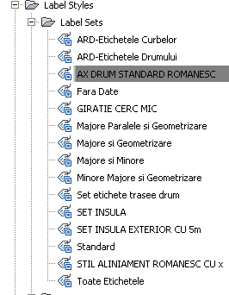
Cateva exemple ale acestor seturi de etichete:
Alignment Label Type/Name | Description | Screen grab / DWF / DWG | Default
Alignment Label Sets
Ax drum standard romanesc | Pune pozitii kilometrice majore din 50 in 50 m si marcheaza punctele de geometrie orizontala a aliniamentului. | 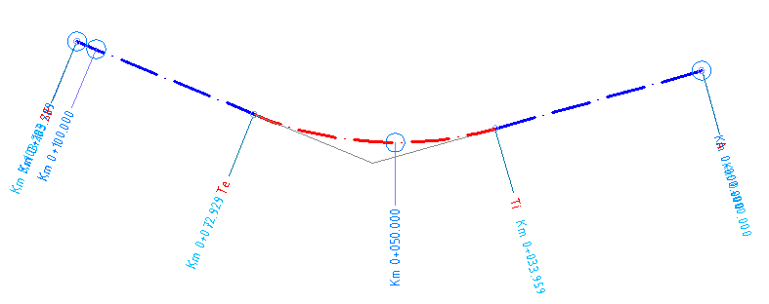 | da
ARD-Etichetele curbelor | Marcheaza doar punctele geometrice | 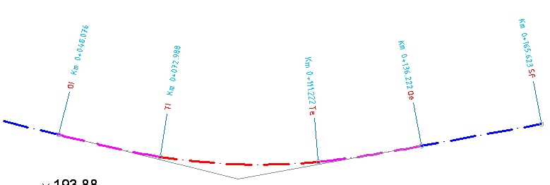
ARD-Etichetele drumului | Marcheaza puncte geometrice, pozitii kilometrice majore din 20 in 20 m si viteza de proiectare in pichet. | 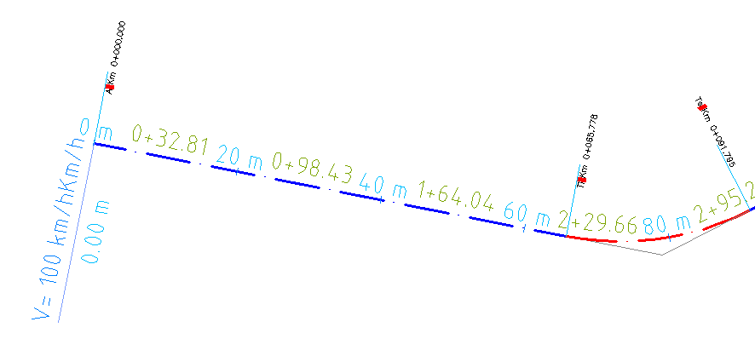
Giratie cerc mic | Marcheaza puncte geometrice si pozitii kilometrice majore din 5 in 5 m. | 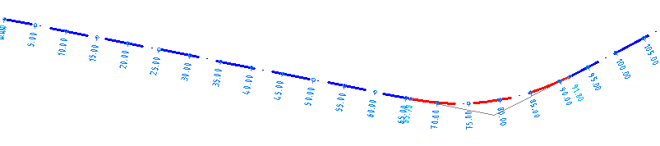
Set insula | Marcheaza puncte geometrice si pozitii kilometrice majore din 3 in 3 m. | 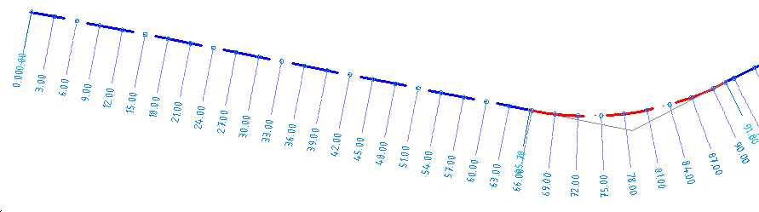
Major Station | Label at Major Stations
Toate etichetele pozitiilor kilometrice majore |  | 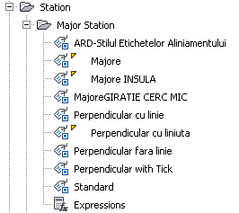
Majore |  | 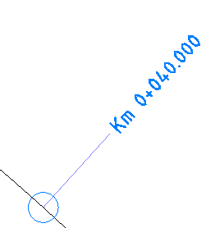
Perpendicular cu liniuta |  | 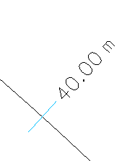
Majore Giratie cerc mic |  | 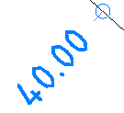
Perpendicular fara linie |  | 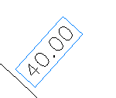
Minor Station | Label at Minor Stations
Perpendicular fara linie |  | 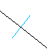
Geometry Point | Label at Geometry Points
Toate stilurile pentru punctele geometrice |  | 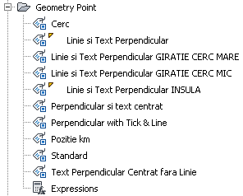
Linie si text perpendicular |  | 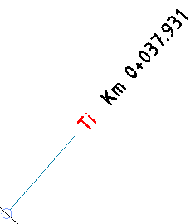
Perpendicular si text centrat |  | 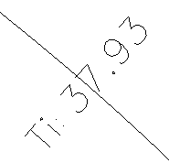
Pozitie km |  | 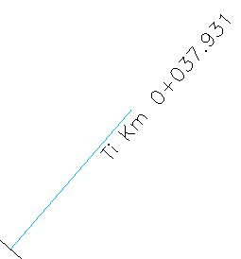
Cerc |  | 
Profile Geometry Point | Labels at the profile geometry points on the alignment
Not provided
Station Equation | Station equation Labels
Punct de statie inainte si inapoi |  | 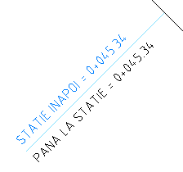
Schimbarea pichetarii |  | 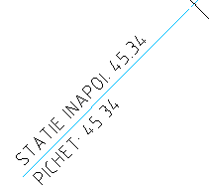
Design Speed | Design Speed labels
Viteza de proiectare in pichet |  | 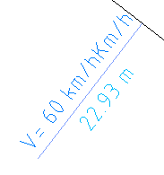
Viteza de proiectare in statie |  | 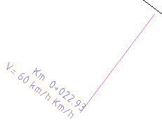
Superelevation Critical Points | Labels at the critical Superelevation points on the alignment
Not provided
Station Offset | Station Offset Labels
Toate stilurile pentru aceasta categorie |  | 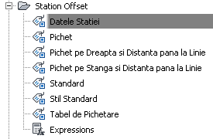
Datele statiei |  | 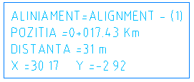
Pichet stanga si distanta pana la linie |  | 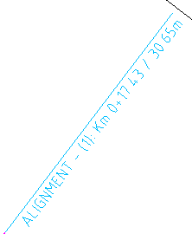
Line | Tangent labels
Toate stilurile pentru aceasta categorie |  | 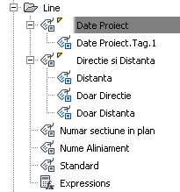
Directie distanta | Afiseaza orientarea, sensul si lungimea aliniamentului | 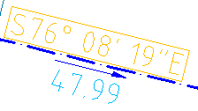
Date proiect |  | 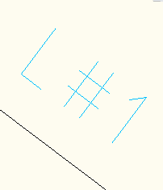 | da
Curve | Arc Labels
Toate stilurile pentru aceasta categorie |  | 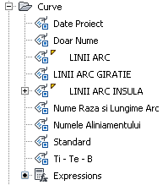
Date proiect |  | 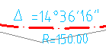
Nume raza si lungime arc |  | 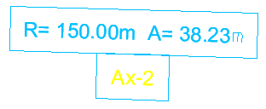
Ti-Te-B | Marcheaza tangenta de intrare, tangenta de iesire, bisectoarea si ofera posibilitatea de numerotare a acestora in functie de numarul curbei marcate | 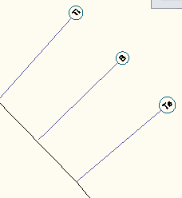
LINII ARC | Afiseaza tabelul cu datele curbei (raza, lungime, pozitii kilometrice pentru tangente, unghi) si marcheaza tangentele de intrare si iesire. Ofera posibilitatea numerotarii curbei si a stangentelor acesteia. | 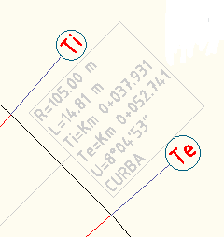 | da
Spiral | Spiral Labels
Toate stilurile pentru aceasta categorie |  | 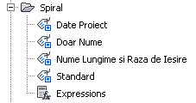
Nume lungime si raza de iesire |  | 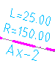 | da
Tangent Intersection | PI Labels
Toate stilurile pentru aceasta categorie |  | 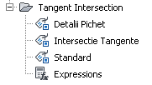
Detalii pichet |  | 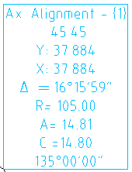 | da
Intersectie tangente |  | 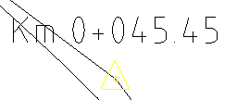

Alignment Table Type/Name | Description | Screen grab / DWF / DWG | Default
Line
Toate stilurile pentru aceasta categorie |  | 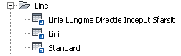
Linii |  | 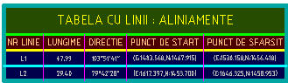 | da
Linie Lungime Directie Inceput Sfarsit |  | 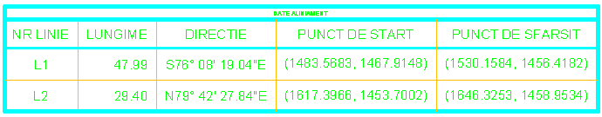
Curve
Toate stilurile pentru aceasta categorie |  | 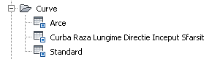
Arce |  | 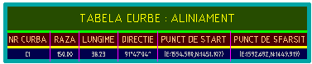 | da
Curba Raza Lungime Directie Inceput Sfarsit |  | 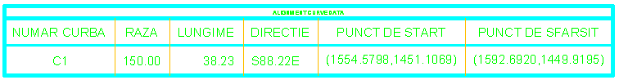
Spiral
Toate stilurile pentru aceasta categorie |  | 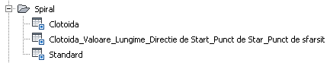
Clotoida |  | 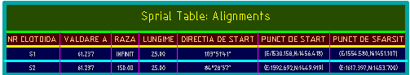 | da
Clotoida_Valoare_Lungime  _Directie de Start_Punct de Start_Punct de sfarsit |  | 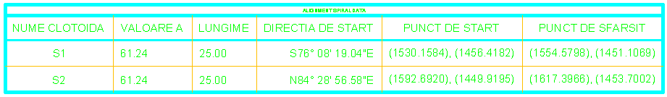
Segment | Line, curve or spiral element in a single table
Toate stilurile pentru aceasta categorie |  | 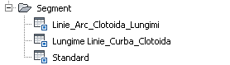
Linie_Arc_Clotoida_Lungimi |  | 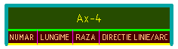 | da
Lungime Linie_Curba_Clotoida |  | 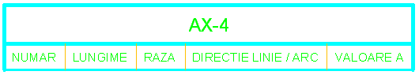

Profile longitudinale (Profiles)
<Template file name, start a new table for each template file>
Profile Style | Description | Screen grab / DWF / DWG | Default
Toate stilurile pentru aceasta categorie |  | 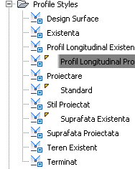
Profil longitudinal peoiectat |  | 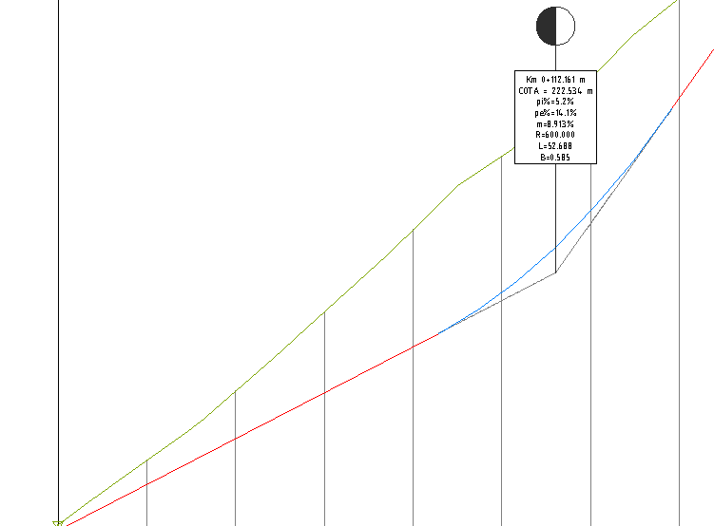 | da
Profil longitudinal existent |  | 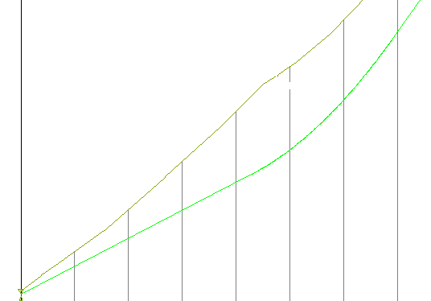
Suprafata proiectata | Linia albastra | 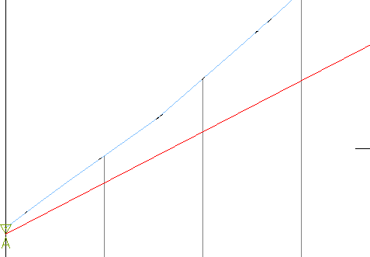
Terminat si Suprafata existenta | Linia rosie este pentru stilul “Terminat” iar linia verde este pentru stilul “Suprafata existenta” | 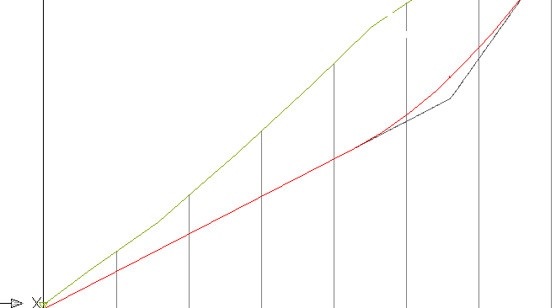

Profile Design Checks | Description | Screen grab / DWF / DWG | Default
Design Check Sets
Stil proiectat | Verifica respectarea pantelor maxime si minime pentru aliniament si pentru curbele de racordare
Line
Panta maxima
Panta minima
Curve
Panta iesire
Panta intrare

Profile Label Type/Name | Description | Screen grab / DWF / DWG | Default
Profile Label Sets
Toate stilurile pentru aceasta categorie |  | 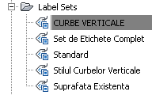
Curbe verticale |  | 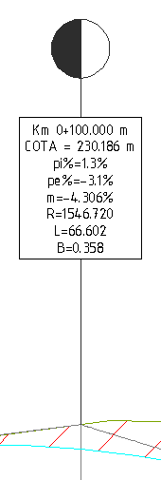 | da
Aliniament orizontal | Afiseaza punctele geometrice ale aliniamentului in plan. | 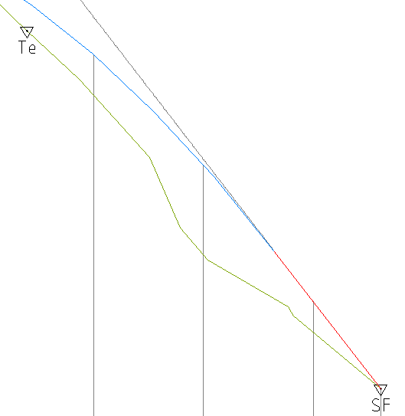
Major Station
Toate stilurile pentru aceasta categorie |  | 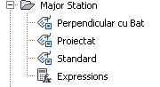
Perpendicular cu bat |  | 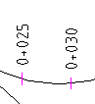
Minor Station
Toate stilurile pentru aceasta categorie |  | 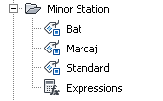
Marcaj |  | 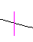
Horizontal Geometry Point
Toate stilurile pentru aceasta categorie |  | 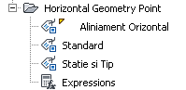
Aliniament orizontal |  | 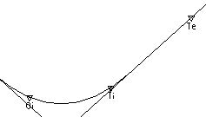
Statie si tip |  | 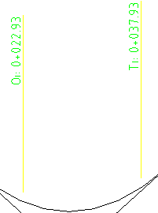
Grade Breaks
Toate stilurile pentru aceasta categorie |  | 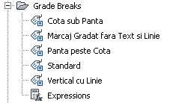
Cota sub panta | Afiseaza cota si pozitia kilometrica | 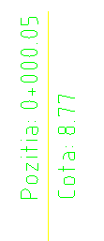
Line | Tangent Labels
Toate stilurile pentru aceasta categorie |  | 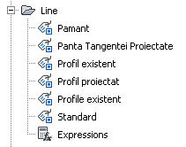
Pamant si  Panta tangentei proiectate | Afiseaza panta orientata dupa vedere  Afiseaza panta orientata dupa obiect | 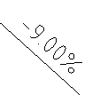
Curve
Toate stilurile pentru aceasta categorie |  | 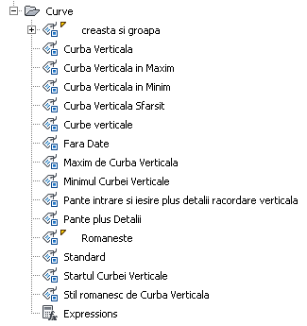
Creasta si groapa |  | 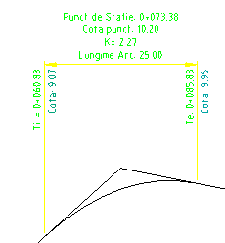
Curbe verticale | Afiseaza lungime, raza, coeficientul de confort, pozitie kilometrica | 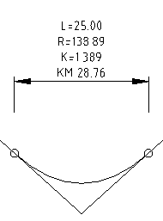
Romaneste | Afiseaza datele curbei (pozitie kilometrica, cota, pantele de intrare si iesire din curba, diferenta de panta intre intrare/iesire din curba, raza, lungimea si bisectoarea si simbolul de marcare a curbei de racirdare.

Profile View Type/Name | Description | Screen grab / DWF / DWG | Default
Toate stilurile pentru aceasta categorie |  | 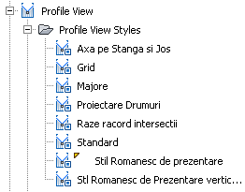
Stil romanesc de prezentare |  | 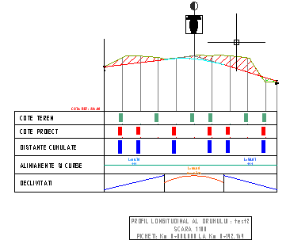 | da
Ax ape stanga jos |  | 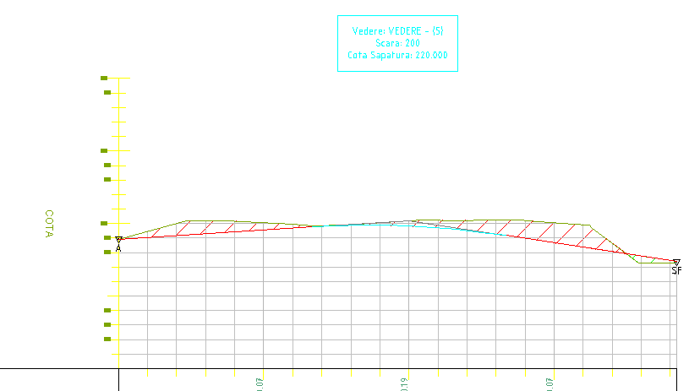
Proiectare drumuri |  | 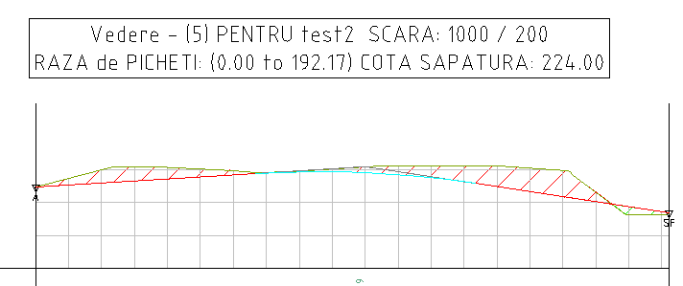
Grid |  | 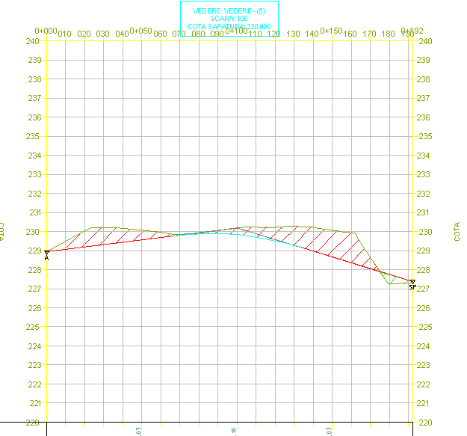

Profile View Label Type/Name | Description | Screen grab / DWF / DWG | Default
Station Elevation
 |  | 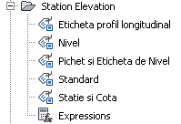
Eticheta profil longitudinal |  | 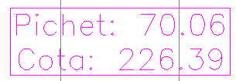
Pichet si eticheta de nivel |  | 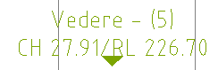
Depth
 |  | 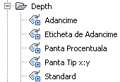
Eticheta de adancime |  | 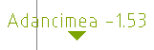
Adancime |  | 
Panta procentuala |  | 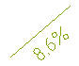
Panta tip x:y |  | 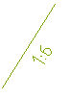
Projection
KM_Cota proiectie | Afiseaza km si cota oricarui obiect proiectat din plan pe sectiunea transversala. | 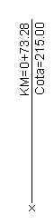 | da

Profile Band Type/Name | Description | Screen grab / DWF / DWG | Default
Profile Band Set
Toate stilurile pentru aceasta categorie |  | 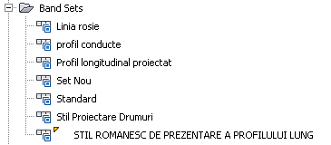
Stil romanesc de prezentare a profilului lung |  | 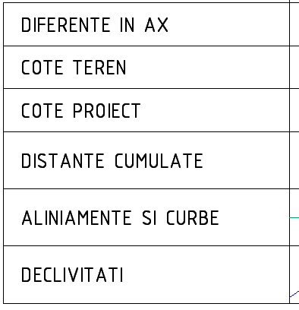
Stil proiectare drumuri |  | 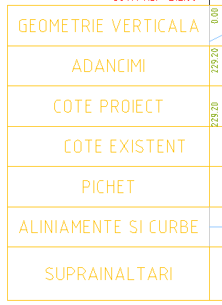
Profil conducte |  | 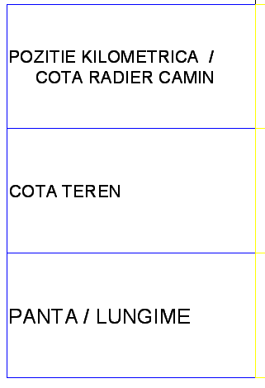
Linia rosie |  | 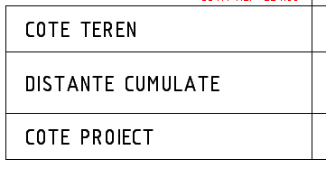
Profile Data
 |  | 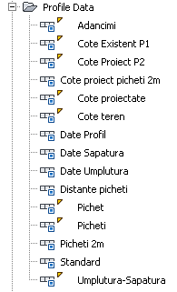
Vertical Geometry
 |  | 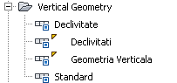
Horizontal Geometry
 |  | 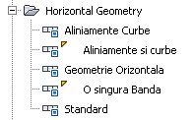
Superelevation Data
 |  | 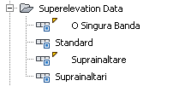
Sectional Data
Not provided
Pipe Network
 |  | 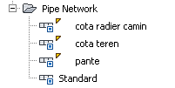

Sectiuni transversale (Sections)

Sample Line Styles | Description | Screen grab / DWF / DWG | Default
 |  | 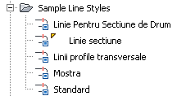
Linie sectiune |  | 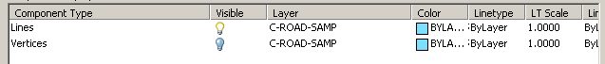 | da

Sample Line Label Styles | Description | Screen grab / DWF / DWG | Default
 |  | 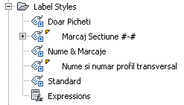
Nume si numar profil transversal |  | 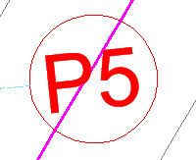 | da
Nume si marcaje |  | 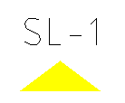

Section Styles | Description | Screen grab / DWF / DWG | Default
 |  | 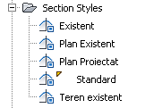
Existent |  | 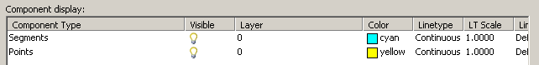
Plan existent |  | 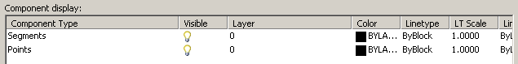 | da

Section Label Styles | Description | Screen grab / DWF / DWG | Default
Label Sets
 |  | 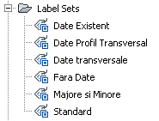
Date existent | Include stilul de eticheta “Sectiune existent” | 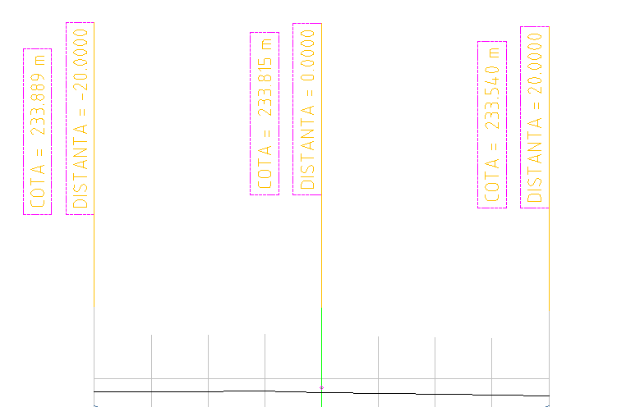
Date profil transversal |  | 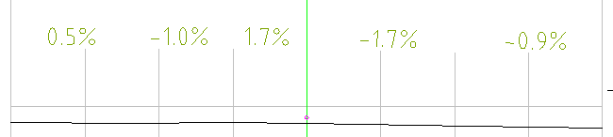
Date transversale |  | 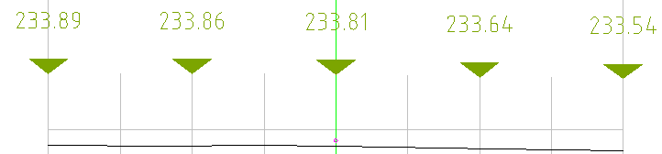
Majore si minore |  | 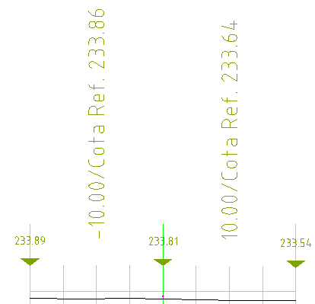
Major Offset
 |  | 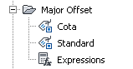
Minor Offset
 |  | 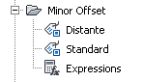
Grade Break
 |  | 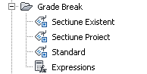
Segment
 |  | 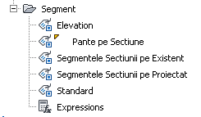
Segmentele sectiunii pe existent |  | 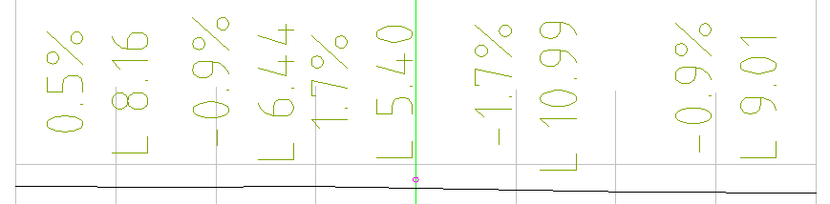
Segmentele sectiunii pe proiectat |  | 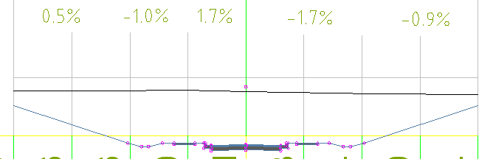

Section View Styles | Description | Screen grab / DWF / DWG | Default
Sectiune drum |  | 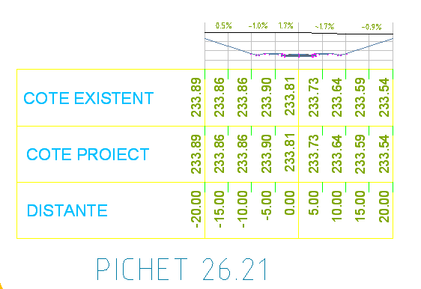
Profil transversal |  | 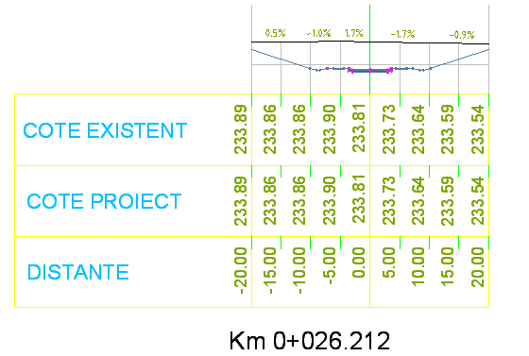

Group Plot Styles | Description | Screen grab / DWF / DWG | Default
Plotare dupa pagina |  | 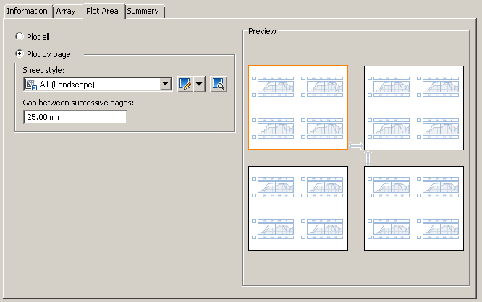
Plotare tot |  | 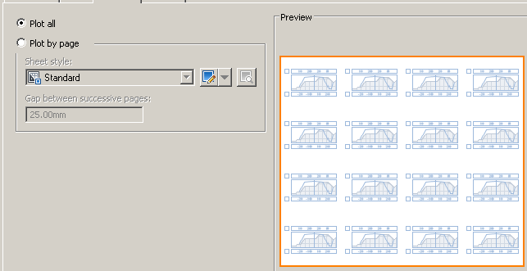

Sheet Styles | Description | Screen grab / DWF / DWG | Default
Toate stilurile pentru aceasta sectiune |  | 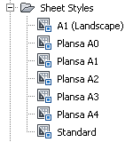

Label Styles | Description | Screen grab / DWF / DWG | Default
Offset Elevation
Distanta_cota | Afiseaza distanta fata de ax si cota pentru orice punct in perimetrul sectiunii transversale | 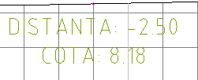
Grade
Panta intre doua puncte | Afiseaza panta intre oricare doua puncte nominalizate in perimetrul sectiunii transversale | 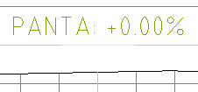
Projection
Distanta_cota proiectie | Afiseaza distanta si cota fata de ax a oricarui obiect din plan proiectat pe sectiunea transversala. | 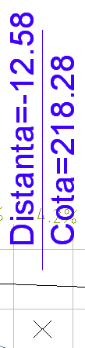

Section Band Styles | Description | Screen grab / DWF / DWG | Default
Band Sets
Statii pe proiectat |  | 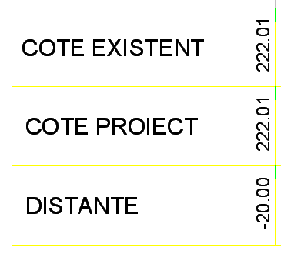 | da
Cote si distante |  | 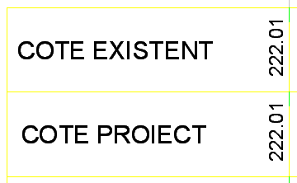
Section Data
Cote teren | Afiseaza cotele suprafetei naturale
Cote proiect | Afiseaza cotele suprafetei proiectate
Distante | Afiseaza distantele fata de ax utilizand semnele conventionale de “-“ pentru partea stanga si “+” pentru partea dreapta.

Section Table Styles | Description | Screen grab / DWF / DWG | Default
Total Volume
Date standard | Aria e exprimata in mp, volumul este exprimat in mc. | 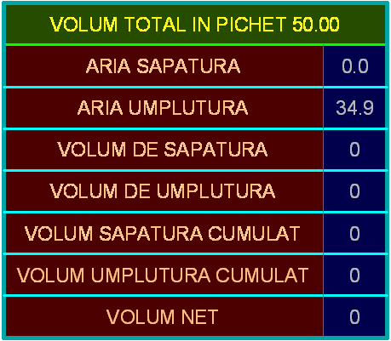 | da
Material
Date standard | Aria e exprimata in mp, volumul este exprimat in mc. | 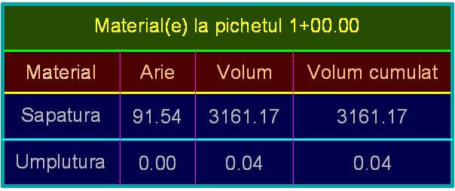

Retele de conducte (Pipe Networks)

Parts Lists | Description | Screen grab / DWF / DWG | Default
Retea de canalizare sanitara |  | 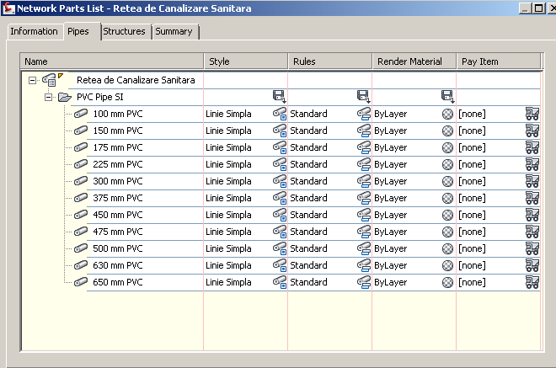  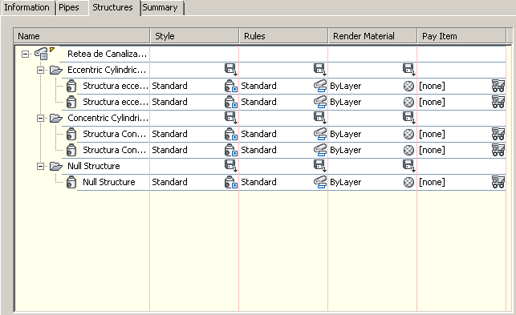
Conducte PEID |  | 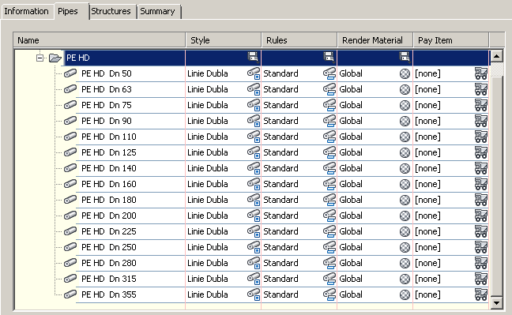  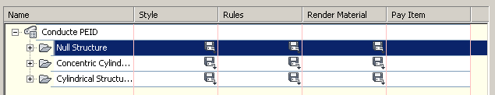

Interference Styles | Description | Screen grab / DWF / DWG | Default
Not provided

Pipe Styles | Description | Screen grab / DWF / DWG | Default
Linie dubla |  | 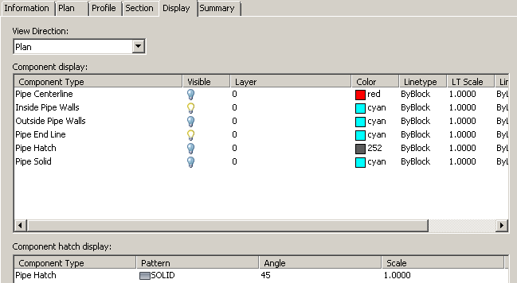
Linie simpla |  | 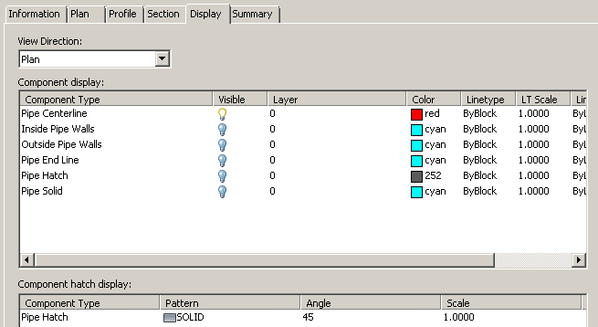

Pipe Rule Set | Description | Screen grab / DWF / DWG | Default
Not provided

Pipe Label Styles | Description | Screen grab / DWF / DWG | Default
Plan Profile
Lungime tevi si panta |  | 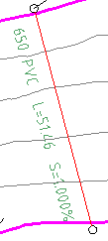
L&P Orientare pe directia de scurgere |  | 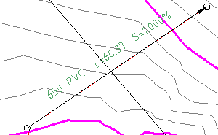
Crossing Section
Not provided

Pipe Table Styles | Description | Screen grab / DWF / DWG | Default
Stilul standard |  | 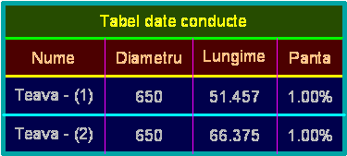
Diametru si material conducte |  | 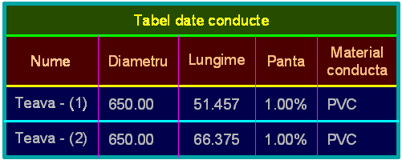

Structure Styles | Description | Screen grab / DWF / DWG | Default
Bazin de captare | Afiseaza ca simbol un block definit de utilizator | 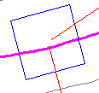
Gura de canal | Afiseaza ca simbol un block definit de utilizator | 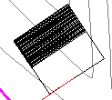
Zid | Afiseaza limita exterioara a caminului
Vedere in profil longitudinal |  | 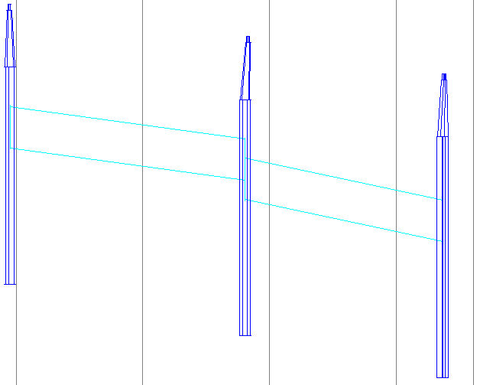

Structure Rule Styles | Description | Screen grab / DWF / DWG | Default
Not provided

Structure Label Styles | Description | Screen grab / DWF / DWG | Default
Nume |  | 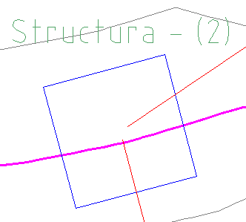

Structure Table Styles | Description | Screen grab / DWF / DWG | Default
Stilul standard |  | 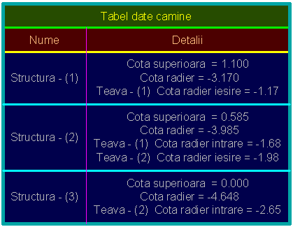

Drumuri (Corridors)

Corridor Styles | Description | Screen grab / DWF / DWG | Default
Not provided

Categoria de Assembly Styles controleaza modul de afisare a axului in momentul definirii profilului transversal al drumului
Assembly Styles | Description | Screen grab / DWF / DWG | Default
Basic |  | 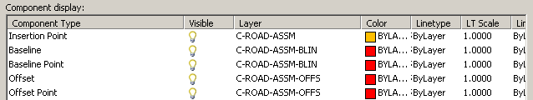
Baza |  | 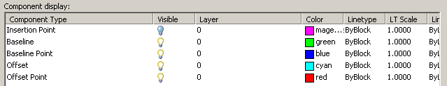
Baza bun si Tip profil | Diferenta dintre aceste doua stiluri consta in markerul afisat. | 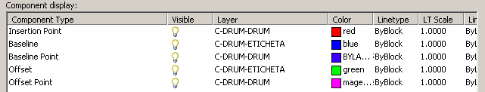

Mass Haul Line Styles | Description | Screen grab / DWF / DWG | Default
Reprezentare simpla | Utilizat pentru reprezentarea grafica a volumelor de materiale pe pozitii kilometrice | 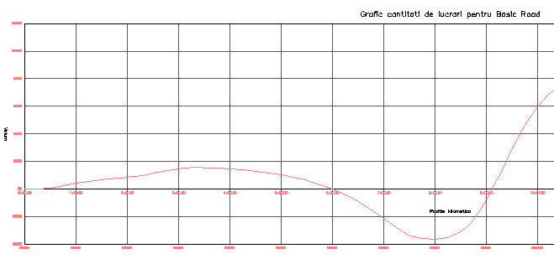 | da

Mass Haul View Styles | Description | Screen grab / DWF / DWG | Default
Reprezentare simpla | Utilizat pentru reprezentarea grafica a volumelor de materiale pe pozitii kilometrice

Quantity Takeoff Criteria | Description | Screen grab / DWF / DWG | Default
Lista materiale | Utilizat pentru calculul volumelor de materiale puse in opera | 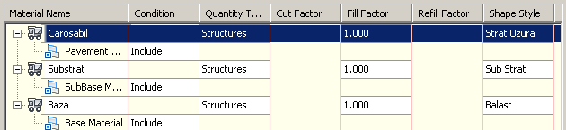
Sapatura si umplutura | Utilizat pentru calculul volumelor de sapatur – umplutura | 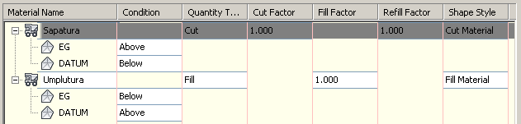
Terasamente | Utilizat pentru calculul volumelor de treasamente | 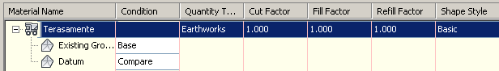

QTO Table Styles | Description | Screen grab / DWF / DWG | Default
Total Volume
Stilul standard |  | 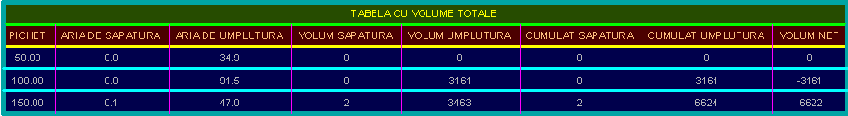 | da
Material
Stilul Standard |  | 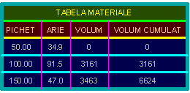 | da

Setari pentru crearea planselor (Plan and Profile Sheets)

Pentru crearea planselor a fost definit un desen .dwt in care au fost stabilite formatele planselor pentru plotarea planului si a profilelor la diferite scari. Fisierele sunt urmatoarele:
- Plan RO.dwt - realizeaza planse pentru plotarea planului in formate ISO A0, A1 si A3 la scarile 1:5000, 1:1000, 1:500 si 1:100
- Plan si profil RO.dwt - realizeaza planse pentru plotarea planului si a profilului longitudinal in formate ISO A0, A1 si A3 la scarile 1:5000, 1:1000, 1:500 si 1:100
- Profil RO.dwt - realizeaza planse pentru plotarea profilului longitudinal in formate ISO A0, A1 si A3 la scarile 1:5000, 1:1000, 1:500 si 1:100

View Frame Styles | Description | Screen grab / DWF / DWG | Default
Not provided

View Frame Label Styles | Description | Screen grab / DWF / DWG | Default
Not provided

Match Line Styles | Description | Screen grab / DWF / DWG | Default
Not provided

Match Line Label Styles | Description | Screen grab / DWF / DWG | Default
Match Line Left
Not provided
Match Line Right
Not provided

Survey
<Template file name, start a new table for each template file>
Network Styles | Description | Screen grab / DWF / DWG | Default
Not provided

Figure Styles | Description | Screen grab / DWF / DWG | Default
Not provided

General - Multipurpose Styles – Shape Styles
This group contains the general component object styles and label styles. The following needs to be noted: (Generally all styles should be included with key description about them)
Add new Shape Style to all DWTs
Name: Multiple Boundary Material
Display Component | Visible | Layer | Color | Linetype | LTScale | Lineweight | Plot Style
All View Directions:
Shape Border Line | On | C-ROAD-SHAP | Blue | ByLayer | 1.0000 | ByLayer | NA
Shape Area Fill | On | C-ROAD-SHAP-PATT | Blue | ByLayer | 1.0000 | ByLayer | NA

Hatch Display Component Type | Pattern | Angle | Scale
All View Directions:
Shape Area Fill | ANSI31 | 0 | 1.7500

Object Defaults

Object | Description | Default Style
General Note Label Style
General Line Label Style
General Curve Label Style
Point Style
Point Label Style
Point Table Style
Surface Style
Surface Marker Style
Surface Spot Elevation Label Style
Surface Slope Label
Contour Label Major
Contour Label Minor
Contour label User-defined
Parcel Style
Parcel Area Label
Parcel Line label
Parcel Curve Label
Feature Line Style
Grading
Cut Slope Grading
Fill Slope Grading

Tool palette(s)

Subassemblies and assemblies
Not provided

Material styles
Not provided

Drawing symbols and (MV)Blocks
Not provided

Catalog conducte si camine (Pipe and Structure Catalogs)
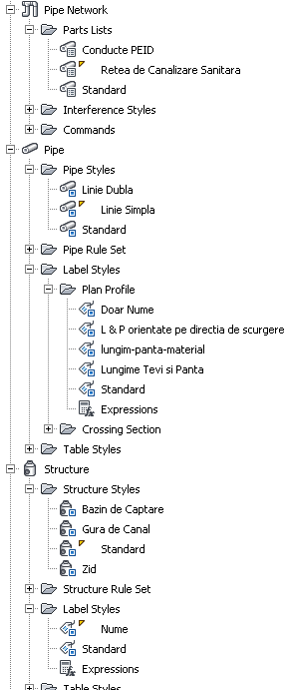

Au fost adaugate o serie de “Conducte PEID” cu dimensiuni caracteristice producatorilor din Romania. De asemenea exista un catalog cu conducte din PVC pentru retele de canalizare cuprinse in setul de conducte “Retea de Canalizare Sanitara”. Pentru reprezentarea pe plan a acestor conducte au fost definite doua stiluri: unul cu reprezentarea conductei cu o linie “ Linie simpla” si unul pentru reprezentarea conductei cu 2 linii “Linie dubla”.

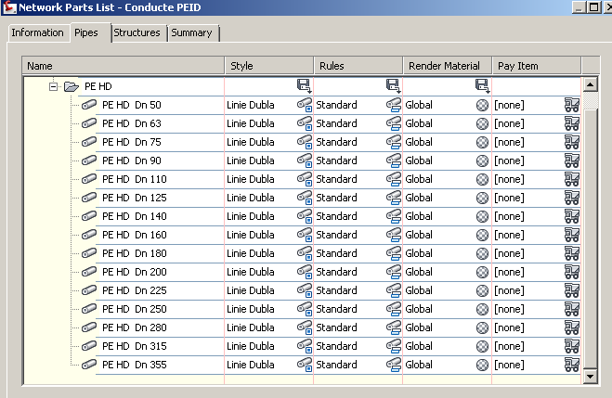
Reprezentarea schematica a caminelor pe retea se face cu ajutorul stilurilor create in sectiunea de Structure Style. Aici au fot definite trei tipuri de simboluri: cerc pentru stilul “Zid”, patrat pentru stilul “Bazin de captare” si patrat cu hasura pentru stilul “Gura de canal”.
Atat pentru conducte cat si pentru camine au fost definite formate de tabele care sa afiseze datele elementelor retelei proiectate.
Pentru conducte: Stilul Standard
Diametru si material conducte
Pentru camine: Stilul standard

Fisiere de verificare a caracteristicilor drumurilor (Highway design check files)
Pentru verificarea anumitor caracteristici ale drumului proiectat (definirea axului drumului) au fost definite o serie de fisiere cu carcteristicile curbelor de racordare in plan conform cu standardele si specificatiile romanesti. Acestea se gasesc in fisierul Autodesk “_Civil 3D Romania Roadway Design Standards_RO.xml” in folderul Autodesk\C3D2010\enu\Data\Corridor Design Standards\Metric
Au fost notate cu AC – date referitoare la arcul de cerc si cu CCC – date referitoare la clotoide.
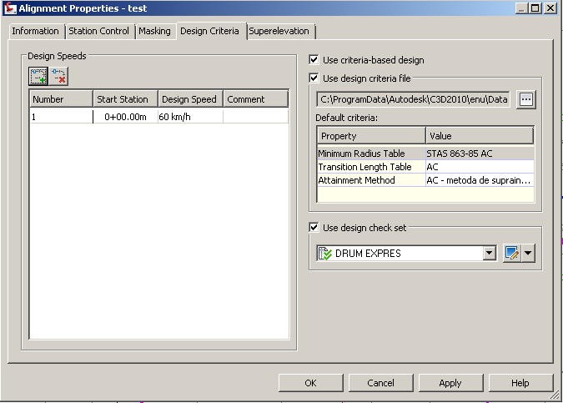

Au fost introduse datele pentru curbele minime de racordare, pentru lungimea minima a clotoidei, si suprainaltarea aplicata in functie de raza si de viteza de proiectare.
In cazul nerespectarii acestor valori programul atentioneaza proiectantul prin afisarea unui simbol.
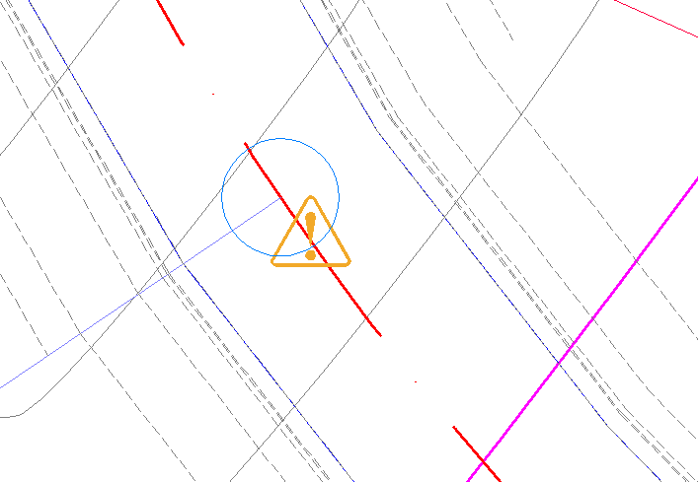

Lista de materiale (Quantity Take Off - QTO)

Generalitati (Overview of QTO)
AutoCAD Civil 3D 2010 face posibila extragerea unei liste de materiale pe baza atribuirii unor coduri elementelor proiectate.
Aceasta componenta face legatura dintre lista de materiale si elementele proiectate cu Civil 3D.
Spre exemplu:
- Pentru drumuri vom afla aria unei suprafete daca vom atribui codul corespunzator materialului structurii rutiere (masurat in mp) elementelor de “shape” ce definesc aceste suprafete. Putem stabili lungimea pe care aplicam borduri daca vom atribui codul materialului respectiv (masurat in m) elementului “link” ce defineste bordura drumului.

Creation of QTO - not provided

Master Pay Items List
The Master Pay Items List can have three formats, but the most common will be a CSV file (comma separated file) that contains three fields of information: Pay Item Number, Pay Item Description and Units. The program will use the Windows regional setting for the “List Separator” to split the file on. By default in English (US) this is a “,”.

Pay Items Index
The Pay Items Index file is used to categorize the Master Pay Items file from a flat list to a tree structure.

Units Mapping File
The Units Mapping file will map the strings for the units from the local to the system units.

Unit | Description
EA | Each
LF | Linear Feet
SF | Square Feet

Reports
Reports for the QTO feature are made using HTML style sheets (.XSL) files to format the QTO output. The output will be formatted by Civil 3D using the ambient settings for the QTO command. The report will list all the QTO items found in the model for the region specified.

QTO Command Settings
The command settings for the QTO are used to control the output of the xml file that will be published when the user makes a quantity takeoff. The primary settings are:

Setting | Description
Linear Unit | Each
Area Unit | Linear Feet
Volume Units | Square Feet
Station

Installation of QTO – not provided
Future
See section 5.5 of content spec for information on style sheets provided to format quantity reports – provide details here of additional reports required.

Standardele de suprainaltari (Superelevation standards)
In acelasi fisier unde au fost definite razele minime de racordare au fost definite si criteriile de suprainaltare in functie de raza de racordare si viteza de proiectare.
Acestea pot fi aplicate automat aliniamentului.

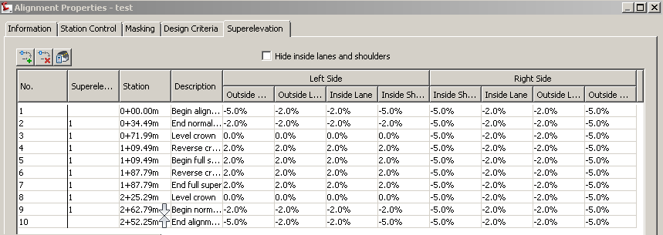

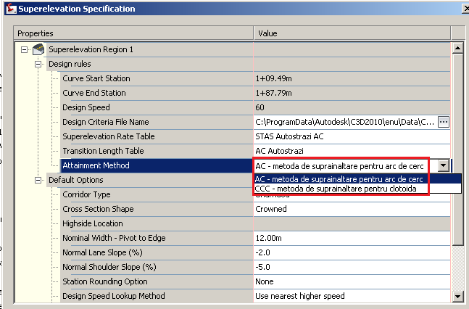

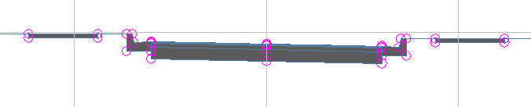

Intersectii – Stiluri, denumire si seturi de profile transversale (Intersection feature – Styles, Names and Assembly sets)
Obiectul intersectiei este creat automat in Civil 3D 2010. A fost definit un stil pentru marcarea intersectiei si un stil pentru etichetarea acesteia.
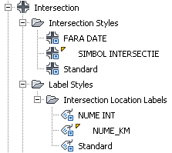
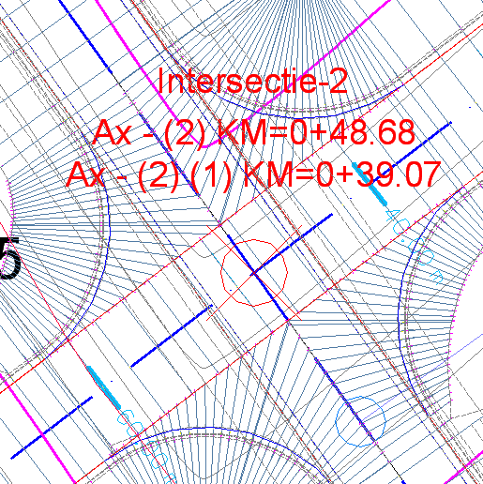
Au fost stabilite urmatoarele date de creare a intersectiei
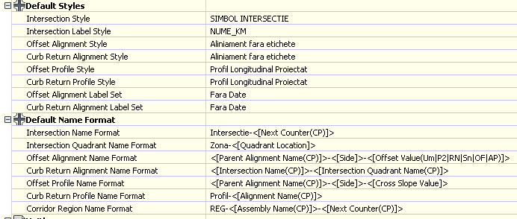

Pentru aceasta intersectie exista o serie de profile transversale predefinite pentru diferite zone ale acesteia. Toate aceste profile pot fi modificate in functie de tema proiectului.
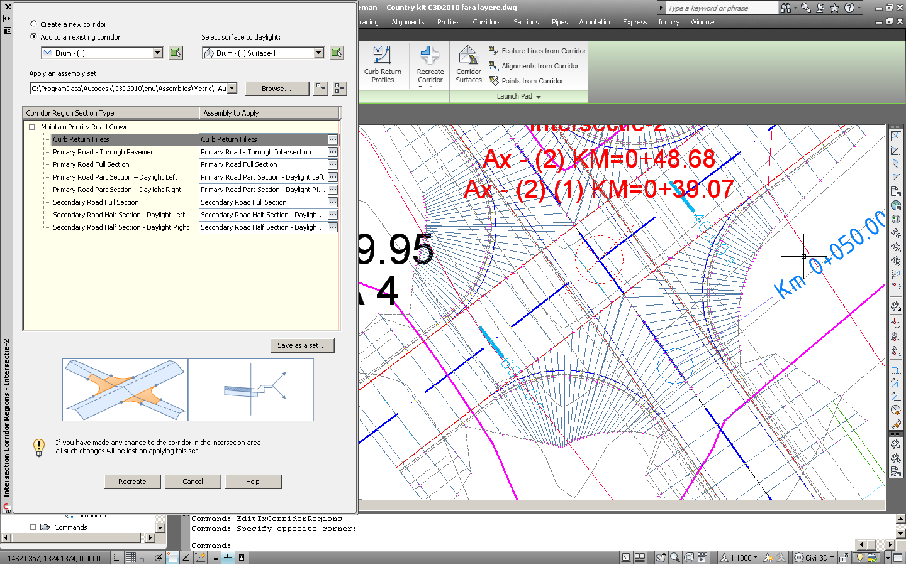
Toate aceste profile transversale pot fi redefinite si salvate ca set separat de catre proiectant. Acest set poate fi apelat in oricare alt proiect.

Installation
The following table is used to catalog all the files that are part of the CK along with a brief description, the current location and the folder where they will be installed, and if the file is added to the user cache for second and subsequent restricted rights user installation. This information will be used when the install is created for the CK.

File Name | Description | Path | Installation Folder |  | User Cache

